

VYTAUTO DIDŽIOJO UNIVERSITETAS
EKONOMIKOS IR VADYBOS FAKULTETAS
MARKETINGO KATEDRA

Aistė Pavasarytė

MARKETINGO VEIKLOS EFEKTYVUMO VERTINIMAS

Magistro baigiamasis darbas

Marketingo ir tarptautinės komercijos studijų programa, valstybinis kodas 621N50003
Rinkodaros studijų kryptis

Vadovė doc. dr. Nina Klebanskaja __________ __________
(Moksl. laipsnis, vardas, pavardė) (Parašas) (Data)
Apginta _____________________ __________ __________
(Fakulteto dekanas) (Parašas) (Data)

Kaunas, 2012

TURINYS

Santrauka 3
Abstract 4
PAGRINDINĖS DARBO SĄVOKOS IR TERMINAI 5
ĮVADAS 7
I. MARKETINGO VEIKLOS EFEKTYVUMO VERTINIMO TEORINIAI ASPEKTAI 10
1.1. Marketingo veiklos vieta šiuolaikinėje verslo organizacijoje 10
1.2. Marketingo veiklos efektyvumo vertinimo priemonės 16
II. MARKETINGO VEIKLOS EFEKTYVUMO VERTINIMO ANALIZĖ. RINKODAROS PASIEKIMŲ KONKURSO „PASSWORD 2011“ ATVEJIS 29
2.1. Tyrimo metodologija 30
2.2. Rinkodaros pasiekimų konkurso „Password“ charakteristika 31
2.3. Rinkodaros pasiekimų konkurso „Password 2011” paraiškų analizė 34
2.4 Ekspertinis interviu 39
2.5. Konkurso „Password 2011“ geriausius įvertinimus surinkusių marketingo kampanijų analizė 40
III. SIŪLOMI MARKETINGO VEIKLOS EFEKTYVUMO VERTINIMO MODELIAI. REKOMENDACIJOS KONKURSO „PASSWORD“ TOBULINIMUI 45
3.1. Pagrindinės gairės marketingo veiklos efektyvumo vertinimui 45
3.2. Marketingo veiklos efektyvumo vertinimo modelis 48
3.3. Pasiūlymai rinkodaros pasiekimų konkurso „Password“ patobulinimui 60
IŠVADOS IR REKOMENDACIJOS 63
LITERATŪROS SĄRAŠAS 66
PRIEDAI 68

Santrauka

Baigiamojo darbo autorius: Aistė Pavasarytė

Pilnas baigiamojo darbo pavadinimas: Marketingo veiklos efektyvumo vertinimas

Baigiamojo darbo vadovas: Doc. dr. Nina Klebanskaja

Baigiamojo darbo atlikimo vieta ir metai: Vytauto Didžiojo universitetas, Ekonomikos ir vadybos fakultetas, Kaunas, 2012

Puslapių skaičius: 67

Lentelių skaičius: 5

Paveikslų skaičius: 16

Priedų skaičius: 2

Darbe yra analizuojamas marketingo veiklos efektyvumo vertinimas. Dėl sparčiai besikeičiančios aplinkos ir didėjančios konkurencijos įmonėms yra ypač svarbu vykdyti naudingas ir efektyvias strategijas, didinti visos įmonės vertę, tačiau didžiausia problema yra atsirinkti, ką vertinti ir kaip vertinti.
Darbo tikslas - remiantis moksliniais marketingo veiklos efektyvumo vertinimo šaltiniais, atvejo analizės gautais rezultatais, pateikti bendrą marketingo veiklos efektyvumo vertinimo ir atskirų marketingo kampanijų efektyvumo vertinimo modelius. Magistrinio baigiamąjį darbą sudaro trys pagrindinės dalys. Teorinėje, pirmojoje, darbo dalyje yra analizuojami, aptariami, palyginami skirtingų autorių požiūriai į marketingo veiklos efektyvumo vertinimą bei, pagal mokslininkų atliktus tyrimus, pateikiami būdai ir rodikliai marketingo veiklos efektyvumui įvertinti. Analitinėje baigiamojo darbo dalyje atvejo analizės ir ekspertinio interviu metodais yra analizuojamas Lietuvoje vykstančio rinkodaros pasiekimų konkurso „Password 2011” marketingo kampanijų efektyvumo vertinimas. Trečiojoje dalyje yra pateikiami marketingo veiklos efektyvumo vertinimo modeliai, kurie padėtų rezultatyviai įvertinti atskiras marketingo veiklas.

Abstract

Author of diploma paper: Aistė Pavasarytė

Full title of diploma paper: Measuring Marketing Performance Effectiveness

Diploma paper advisor: Doc. dr. Nina Klebanskaja

Presented at: Vytautas Magnus University, Faculty of Economics and
Management, Kaunas, 2012, May

Number of pages: 67

Number of tables: 5

Number of pictures: 16

Number of appendixes: 2

The paper analyzes the marketing performance evaluation. As environment is rapidly changing and competitiveness of enterprises is increasing, it is very important to develop useful and effective strategies to increase the total value of the company, but the biggest problem is to select what to measure and how to measure.
The objective of this paper is to present general model of marketing activities effectiveness measurement and models of individual marketing campaigns effectiveness assessment based on scientific resources of marketing effectiveness assessment and results of case analysis. The theoretical, first, part of the work introduces analysis, comparison of different authors approaches to the marketing activities performance evaluation by finding out methods and indicators, which assess the effectiveness of marketing activities. The analytical part is based on case study and interview of expert which analyzes marketing campaign efficiency of Lithuanian’s marketing competition "Password 2011". The third part is intended for the marketing performance evaluation models, which show the most useful stages to evaluate main marketing activities.

PAGRINDINĖS DARBO SĄVOKOS IR TERMINAI

Asmeninių rekomendacijų rinkodara (angl. word of mouth marketing) - įmonių rinkodaros veiksmai, kuriais siekiama skatinti žmones skleisti informaciją apie prekių ženklus, gaminius ar paslaugas. Manoma, kad asmeninėmis rekomendacijomis žmonės pasitiki labiausiai (Trusov, Bucklin, Pauwels, 2010).
Auditorija - vartotojų ar namų ūkių skaičius kurie skaito/klauso/žiūri žiniasklaidos kanalą. Pagal demografinius rodiklius gali būti pasirinkta norima (tikslinė) auditorija (Čereška, 2004).
Bendros auditorijos pasiekiamumo rodiklis (angl. gross rating points (GRP)) - vidutinis bendrosios auditorijos procentas, pasiektas reklama (kiek vidutiniškai bendros auditorijos žiūrėjo (klausėsi) konkretų kanalą, laidą, konkretų laiką) (Čereška, 2004).
Integruotos rinkodaros komunikacijos - vadybos modelis, kai siekiama, kad visos rinkodaros komunikacijos formos – reklama, pardavimo skatinimas, viešieji ryšiai, tiesioginė rinkodara kryptingai veiktų kartu, o ne atskirai.
Investicijų grąža (ROI) (angl. return on investment) – tai rodiklis, parodantis investicijų gražą - kompanijos arba investicinio projekto vertinimo rodiklis apskaičiuojamas pelną iki mokesčių dalinant iš savininkų lėšų sumos, arba iš nuosavybės ir įsipareigojimų sumos (Powell, 2008).
Kaina tūkstančiui vartotojų (angl. cost per thousand) - reklamos kaina tūkstančiui žmonių pasiekti (Čereška, 2004).
Kampanija - laikotarpis kada naudojamos rinkodaros priemonės (Breur, 2007).
Kontinuumas (angl. continuum) – vientisa sistema (Powell, 2008).
Lojalumas prekės ženklui (angl. brand loyalty) - vartotojo teikiama pirmenybė tam tikro prekės ženklo prekei, lemianti daugkartinį šios prekės rinkimąsi (Powell, 2008).
Marketingas – tai veikla ir procesai, apimantys kūrimą, bendravimą, pristatymą ir pasiūlymų keitimąsi, kurie kuria vertę vartotojams, klientams, partneriams ir visuomenei (Amerikos marketingo asociacija).
Marketingo investicijų grąža (ROMI) (angl. return on marketing investment) – rodiklis apskaičiuojamas programos sugeneruotas bendrąsias pajamas dalinant iš bendrųjų marketingo investicijų tai programai, skaičiuojama siekiant apskaičiuoti marketingo veiksmų atsiperkamumą (Powell, 2003).
Marketingo veiklos efektyvumas - apibūdinamas kaip laipsnis, kiek, marketingo veiksmai padėjo bendrovei pasiekti verslo tikslus (Ambler, Roberts, 2009).

Metrika (angl. metric) – veiklos matavimo priemonė, rodiklis (Ambler, Kokkinaki, Puntoni and Riley, 2001).
Rinkodaros komunikacija - priemonių visuma, skirta vartotojams apie prekes ar paslaugas informuoti, veikti jų nuostatoms, prekių ženklų įvaizdžiui kurti. Apima reklamą, viešuosius ryšius, pardavimo skatinimo akcijas, tiesioginį pardavimą, produktų pakuotes, reklamą pardavimo vietose ir daugelį kitų komunikacijos formų.
Tiesioginė rinkodara (angl. direct marketing) - rinkodaros sistema, kuria įmonė tiesiogiai kreipiasi į vartotojus, siekdamos atsako ir (arba) veiksmo.
Tiesioginės rinkodaros žiniasklaida (angl. direct marketing media) - žiniasklaidos priemonės, naudojamos tiesioginės rinkodaros tikslams, pavyzdžiui, tiesioginis paštas, reklama telefonu, spauda ir transliuojamoji žiniasklaida (teleparduotuvės).
Tikslinės auditorijos reitingas – (angl. target rating points (TRP)) - vidutinis bendros auditorijos procentas, pasiektas reklama (kiek vidutiniškai bendros auditorijos žiūrėjo (klausėsi) konkretų kanalą, laidą konkretų laiką) (Čereška, 2004).
Vidutinis dažnis (angl. average frequency) - skaičius, rodantis kiek kartų per tam tikrą laiką (dažniausiai kampaniją) kuria nors viena žiniasklaidos priemone reklama pasiekia adresatą (Čereška, 2004).
Vieno užsakymo kaina (angl. cost per order (CPO)) - reklamos investicijų dalis, tekusi vienam užsakymui gauti. Naudoja įmonės, kurios užsiima tiesiogine rinkodara.
Virusinė rinkodara - reklamos internete organizavimas panašiu į asmeninių rekomendacijų (word of mouth) būdu. „Virusine“ rinkodara toks komunikavimas vadinamas dėl didžiulės sklaidos, pasiekiamos per trumpą laiką. Žiniai paskleisti naudojamas elektroninis paštas, interneto puslapiai, asmeniniai internetiniai dienoraščiai. Skirtingai nuo kompiuterinių virusų, virusinės rinkodaros atveju nesiekiama padaryti žalos.
Žinomumas (angl. awareness) - rodiklis, nusakantis, kiek yra žinoma įmonė, prekės ženklas ar produktas. Paprastai žinomumo rodiklis yra vienas iš svarbiausių rodiklių, nustatant komunikacijos kampanijos tikslus (Powell, 2008).

ĮVADAS

Temos aktualumas. Įmonės vadovai pradėję pasitikėti ir vertinti marketingo specialistų darbą, įvardina marketingo funkciją kaip vieną svarbiausią įmonėje. Atsižvelgiant į pasaulinio lygio kompanijų praktiką vis daugiau yra įsitikinama, jog marketingas padeda siekti ne tik trumpalaikių kiekybinių rezultatų tokių kaip pardavimų, pajamų ir pelno augimas, bet ir prisideda prie ilgalaikių kompanijos tikslų įgyvendinimo tokių kaip vartotojų vertė, pasitenkinimas, įmonės, akcininkų, prekės ženklų vertės kūrimas bei didinimas. Lietuvoje marketingo veiklos rezultatams viešinti yra organizuojami įvairūs konkursai, kaip metų prekės ženklo rinkimai, geriausių reklamų rinkimai „Adrenalinas“, rinkodaros pasiekimų konkursas „Password“. Pastarasis yra skirtas marketingo veiklos efektyvumo vertinimui.
Taigi vis didesnis dėmesys yra kreipiamas į marketingo funkcijos koordinavimą, valdymą, operacijų veiksmingumą ir efektyvumą. Tačiau nepaisant to, įmonės vadovai labai atsargiai tvirtina marketingo biudžetą ir nenoriai pritaria šios srities investicijoms. Viena iš priežasčių, kodėl taip yra, marketingo specialistų nesugebėjimas įrodyti savo strategijų veiksmingumą ir rezultatyvumą. Al Ries ir Jack Trout, garsūs marketingo srities specialistai, yra pasakę: „Nei vienos žmogaus pastangos neiššvaisto tiek pinigų, kiek marketingas, žinoma, išskyrus valdžią“. Todėl marketingo specialistai turėtų derinti kūrybiškumą, originalumą su efektyvumu ir siekti didžiausios investicijų į marketingą grąžos.
Mokslinėje literatūroje yra pateikiama daugybė skirtingų rodiklių ir metodų marketingo veiklai įvertinti, tačiau iki šiol dar nėra susiformavusios gilios praktikos nuostatų matuojant marketingo veiklos efektyvumą. Sudėtingiausia yra susitarti, kas ir kaip bus matuojama, kadangi yra būtina pasirinkti tinkamus ir naudingus rodiklius, norint gauti faktinius rezultatus, kuriuos būtų galima lyginti su nustatytais trumpalaikiais ir ilgalaikiais tikslais. Didėjant konkurencingumui ir plečiantis, tobulėjant marketingo komunikacijos galimybėms, marketingo specialistai turi ypač kruopščiai atsirinkti kiekvienos marketingo veiklos veiksmingiausius efektyvumo vertinimo rodiklius. Ši problema ypatingai aktuali Lietuvos įmonėms, kuriose marketingo veiklos efektyvumo vertinimas dar netapo įprasta vadybine praktika.
Perpildytoje informacijos gausoje ir pasiūloje, įmonės vadovams ir marketingo specialistams ypač sudėtinga yra racionaliai įvertinti savo veiklos veiksmus. Kadangi vertinimo rodiklių parinkimas pagal veiklą, jų skaičiavimas, įvertinimas, siejimas tarpusavyje, lyginimas su tikslais užima nemažai laiko, kompanijos turėdamos galimybių šio proceso paslaugą perka iš marketingo veiklos efektyvumą specialiais metodais vertinančių įmonių, kaip, pavyzdžiui, reklamos vertinimo tyrimas AdEval, vykdomas TNS. Tačiau tokia praktika remiasi universaliomis metodikomis, kurios ne visada ir ne visais atvejais tinka konkrečiai įmonei. Taigi tuo remiantis, pagrindinė darbo problema – kaip ir kokių rodiklių pagalba galima vertinti atskirų marketingo veiksmų ir visos marketingo veiklos efektyvumą įmonėje.

Darbo objektas – marketingo veiklos efektyvumo vertinimas.
Šio darbo tikslas – remiantis moksliniais marketingo veiklos efektyvumo vertinimo šaltiniais, atvejo analizės gautais rezultatais, pateikti bendrą marketingo veiklos efektyvumo vertinimo ir atskirų marketingo kampanijų efektyvumo vertinimo modelius.
Šiam tikslui pasiekti iškelti uždaviniai:
- Išanalizuoti naujausioje literatūroje pateiktas marketingo veiklos efektyvumo vertinimo metodikas, rodiklius, tendencijas.
- Atlikti atvejo analizę – remiantis rinkodaros pasiekimų konkursu „Password 2011“, nustatyti, kaip įmonės vertina marketingo veiklos efektyvumą, išsiaiškinti su kokiomis pagrindinėmis problemomis įmonės susiduria.
- Atlikti ekspertinį interviu, kad kompetentingai įvertinti ir susidaryti bendrą nuomonę apie įmonių sugebėjimą vertinti marketingo veiklos efektyvumą Lietuvoje.
- Pateikti siūlomus marketingo veiklos efektyvumo vertinimo modelius.
- Pateikti rekomendacijas rinkodaros pasiekimų konkurso „Password“ tobulinimui.

Darbo struktūra.
- Pirmoje darbo dalyje yra pateikiama teorinė literatūros šaltinių analizė, kurioje yra aptariami, palyginami skirtingų autorių požiūriai į marketingo veiklos efektyvumo vertinimą. Pagal autorius ir jų atliktus tyrimus pateikiami būdai ir rodikliai marketingo veiklos efektyvumui įvertinti.
- Antroje darbo dalyje yra atliekama atvejo analizė ir ekspertinis interviu, kad išsiaiškinti, kaip įmonės realiai ir faktiškai vertina marketingo veiklos efektyvumą. Nustatomas objektyvus požiūris apie Lietuvoje vykstantį rinkodaros pasiekimų konkursą „Password“.
- Atlikus teorinę ir praktinę analizes, trečioje darbo dalyje yra pateikiami pasiūlymai marketingo veiklos efektyvumui vertinti bei rekomendacijos konkurso „Password“ tobulinimui.
Darbo metodai – mokslinės literatūros, įvairių straipsnių, internetinių šaltinių analizė ir vertinimas; atvejo analizės metodas; ekspertinis interviu.
Naudoti šaltiniai – užsienio ir Lietuvių mokslininkų metodinė medžiaga, atlikti tyrimai bei straipsniai, konkurso „Password 2011“ dalyvių paraiškos.
- MARKETINGO VEIKLOS EFEKTYVUMO VERTINIMO TEORINIAI ASPEKTAI

Howard Morgan, buvęs Procter & Gamble vadybos pirmininkas, yra pasakęs, jog nėra tokio dalyko, kaip savaiminis marketingo meistriškumas (Wyner, 2004). Kompanija norėdama turėti gerą marketingą, privalo gerai valdyti visas sritis nuo mokslinių tyrimų ir taikomosios veiklos iki gamybos, nuo kokybės kontrolės iki finansų kontrolės. Tam pasiekti neužtenka tik vykdyti planus – reikia vertinti rezultatus.
Todėl yra labai svarbu tiksliai apsibrėžti marketingo funkcijas, nusistatyti konkrečius tikslus, juos įgyvendinti ir būtinai vertinti pasiektų rezultatus.
Marketingo efektyvumas turi būti vienodai svarbus ir didelėms, ir mažoms įmonėms (Wyner, 2004). Skirtumas tik tas, kad didesnės įmonės, kurios marketingo tikslams skiria daugiau pinigų, gali naudoti sudėtingus įrankius, kaip marketingo komplekso modeliavimas, kad suprasti ir optimizuoti išlaidas. Mažos įmonės su mažesniais marketingo biudžetais kelia tuos pačius klausimus, jie yra tiek pat aktualūs, tačiau čia dažnai ieškoma paprastesnių sprendimų, kurie padėtų jiems tam tikru būdu apskaičiuoti marketingo poveikį.
Ekspertai nustatė, kad marketingo efektyvumas išskiria pranašesnes organizacijas iš savo konkurentų (Crosby, Johnson, 2004). Taigi įmonės, norėdamos pasiekti kuo geresnių rezultatų, turėtų naudoti naudingus ir išsamius marketingo veiklos vertinimo rodiklius.

Marketingo veiklos vieta šiuolaikinėje verslo organizacijoje

Per pastaruosius 25 metus marketingas kaip reiškinys labai stipriai pasikeitė (Gronroons, 2006). Dėl šių pasikeitimų šalia marketingo orientuoto į prekes atsirado ir naujų marketingo sričių, kaip paslaugų marketingas, santykių marketingas ir tinklų pagrindu veikiantis verslas-verslui marketingas. Taigi marketingo apibrėžimas ilgainiui kito dėl besikeičiančios aplinkos, didėjančios konkurencijos bei didėjančių vartotojų norų ir poreikių.
Amerikos marketingo asociacija 2007 metais patvirtino naujausiąjį marketingo apibrėžimą, kuris įvardija, jog marketingas – tai veikla ir procesai, apimantys kūrimą, bendravimą, pristatymą ir pasiūlymų keitimąsi, kurie kuria vertę vartotojams, klientams, partneriams ir visuomenei (http://www.marketingpower.com/AboutAMA/Pages/DefinitionofMarketing.aspx).
Remiantis Amerikos marketingo asociacijos apibrėžimu galima teigti, jog marketingo valdymas – tai gebėjimas pasirinkti tikslinę rinką, pritraukti, išlaikyti bei plėsti vartotojų ratą sukuriant bei pateikiant pranašesnę prekių ir paslaugų vertę.
Dažnai teigiama, jog marketingas yra „menas parduoti prekes ir paslaugas“, tačiau pardavimas nėra svarbiausia marketingo dalis. P. Drucker (1973) teigia, jog marketingo pagrindinis tikslas – taip gerai suprasti vartotoją, kad jam siūlomos prekės ar paslaugos nereikėtų pardavinėti, o jos pačios parsiduotų.
Su šiuo teiginiu sutinka ir A. Mirzaei, D. Gray, C. Baumann (2011), kurie pabrėžia, jog nors pardavimai ir reklama yra svarbūs dalykai, jie yra tik du iš daugelio marketingo funkcijų ir dažniausiai ne patys svarbiausi. Marketingas – tai parengiamasis darbas, kurį atlieka bendrovių vadovai, įvertindami vartotojų poreikius, jų mąstą bei intensyvumą ir nuspręsdami, ar būsimas produktas duos pelno.
Apibendrinant įvairių autorių marketingo apibrėžimus, pastebime, jog marketingas apima įvairius įmonėje esančius procesus, kurie turi efektyviai kurti vertę vartotojui, kad pasiekti norimą pelną. C. Gronroons teigia, jog marketingas filosofiniu požiūriu – tai įmonės sugebėjimas visas savo veiklas pakreipti pagal vartotojų norus ir poreikius pasirinktose tikslinėse rinkose. Žinoma, tai turi būti derinama su įvairiais teisiniais apribojimais, normomis, susitarimais. Taigi marketingas gali būti vadinamas ir menu, ir mokslu, ir vadybinė funkcija bei akademine disciplina.
Tačiau norint tinkamai įvertinti marketingo efektyvumą, reikia tiksliai apsibrėžti ir suprasti pagrindines marketingo veiklas.
2003 metais atlikti tyrimai įrodė tiesioginį ryšį tarp organizacinės sėkmės ir marketingo strategijų (Smith, 2003). Taip pat buvo pritarta ankstesniems tyrinėtojams, kad galima strategijos kokybę priskirti prie nepriklausomųjų kintamųjų, kaip dydis, sektorius, rinkos sąlygos ir pan.
Pagal M. McDonald ir P. Mouncey (2009) marketingas apima tokius procesus: rinkų nustatymą, klientų grupių/segmentų poreikių nustatymą tose rinkose, vertės pasiūlymų, atitinkančių šiuos poreikius, nustatymą, vertės pasiūlymų susiejimą su visais organizacijos darbuotojais, kurie yra atsakingi už jų įgyvendinimą, vertės pasiūlymų įvykdymą pagal pasirinktus rinkos segmentus bei faktinės įvykdytos vertės stebėjimą.
Kad šie procesai būtų veiksmingi ir efektyvūs, organizacijos turi būti orientuotos į savo vartotojus/klientus.
Marketingo procesų struktūra yra pavaizduota 1 paveiksle (McDonald, Mouncey, 2009). Šis procesas yra cikliškas. Autoriai pabrėžia, jog toks vertės stebėjimas atnaujina organizacijos supratimą apie vertę vartotojui, kuri yra kuriama pagal jų klientus. Dažniausiai ciklas prasideda nuo metinio marketingo plano, kur yra apibrėžiama vertė vartotojui bei nustatyti vertės pasiūlymų tikslinei rinkai įgyvendinimo procesai, tačiau kiekviename žingsnyje gali iškilti nenumatytų galimybių ar problemų, į kurias būtina reaguoti ir to pasakoje - koreguoti tolimesnius veiksmus.
Žinoma, dažniausiai marketingo skyrius neapima viso proceso lygių kontrolės. Šis skyrius didžiausią dėmesį skiria pirmiesiems dviems procesams – vertės apibrėžimui ir vertės pasiūlymų sukūrimui - kurie taip pat apima daugybę kitų funkcijų. Vertės kūrimo procesas yra visų įmonės veiklų rezultatas, įskaitant, produkto kūrimą, gamybą, pirkimą, pardavimo skatinimą, tiesioginį paštą, paskirstymą, pardavimus ir klientų aptarnavimą. Taip pat marketingo skyrius dažniausiai yra atsakingas už sukurtos vertės koordinavimą.
Tačiau reikia atkreipti dėmesį, jog marketingo procesai pavaizduoti 1 paveiksle yra tiesiogiai veikiami išorinės aplinkos bei įmonės finansinės padėties.

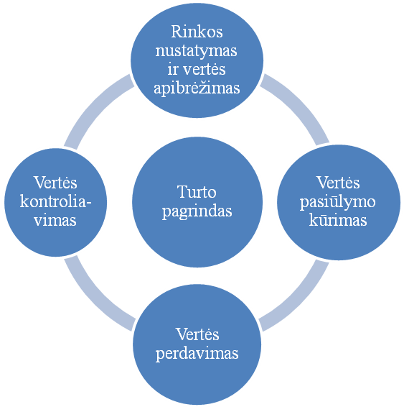
1 pav. Marketingo proceso žemėlapis
Šaltinis: McDonald, M. & Mouncey, P. (2009). Marketing Accountability: How to measure marketing effectiveness. London and Philadelphia: Kogan Page.

Taigi, galima pastebėti, kad pirmais žingsnis yra susijęs su strateginio marketingo
planavimo procesais (kitaip tariant, rinkų strategijų plėtojimu), o antrasis, trečiasis ir ketvirtasis žingsniai yra susiję su faktiniu pristatymu rinkoje to, kas buvo planuojama ir tada rezultatų įvertinimu.
Taigi yra būtina apibrėžti rinkas, kuriose yra organizacija ar norėtų būti, ir kaip rinkos padalintos į klientų segmentus pagal panašius poreikius. Rinkų pasirinkimas priklauso tiek nuo įmonės tikslų, tiek ir nuo turto dydžio. Dažniausiai renkama informacija apie rinkas yra rinkos dydis, augimas, atsižvelgiant į ateities prognozes.
Rust et al. (2004) siūlo marketingo efektyvumo grandinę, kuri yra apibūdinama kaip sistema naudojama įvertinti marketingo efektyvumą, kuris apima strateginius bei taktinius marketingo veiksmus siekiant nustatyti jų ryšį su finansinėmis priemonėmis. Sistema prasideda nuo
marketingo strategijos. Šios strategijos įgyvendinimo pagrinde atsiranda taktinė marketingo veikla, pavyzdžiui, reklamos kampanijos, prekių ženklo sklaidos programos, lojalumo didinimo schemos ar kitos veiklos, kurios gali prisidėti prie marketingo tikslų įgyvendinimo. Tačiau autorius pabrėžia, jog šiuo atveju veikla apima tik tuos veiksmus, kurie generuoja išlaidas, tiesiogiai susijusias su marketingu. Šios veiklos turi įtakos klientų pasitenkinimui, požiūriui į prekės ženklą, lojalumui ir kitiems į klientą orientuotiems rodikliams, kas kuria įmonės lygio pokyčius marketingo turtui (prekės ženklas ir klientų marža/pelningumas).
Apibendrinant marketingo procesus, galima išskirti tris marketingo proceso etapus (Lanning, Michaels, 1988), kurie yra pavaizduoti 2 paveiksle. Pastebime, jog ši schema parodo marketingo proceso žingsnius, kaip ne ciklišką procesą, lyginant su prieš tai aptartu marketingo proceso žemėlapiu (1 pav.).
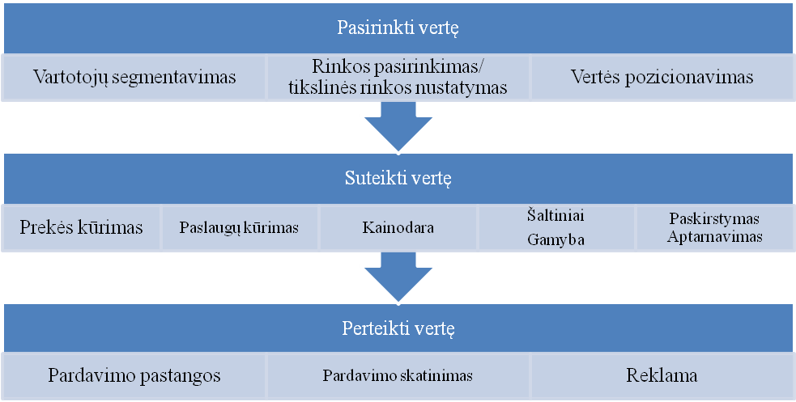
2 pav. Marketingo proceso schema
Šaltinis: Lanning, M.J., Michaels, E. G. (1988). A Business is a Value Delivery System // McKinsey biuletenis Nr. 41, liepa.

Pirmasis etapas – pasirinkti vertę, segmentuojant rinką, nustatant tikslinę rinką ir kuriant jai vertės pasiūlymą. Antrasis – suteikti vertę – nustatyti prekės savybes, kainą bei paskirstymo būdus. Trečiasis – perteikti vertę, naudojant pardavimo pastangas, reklamą ir kitas priemones. Pirmasis etapas apima strateginio marketingo procesus, o antrasis ir trečiasis – taktinio marketingo procesus.
Marketingo procesų struktūra iš esmės yra tarpfunkcinė (McDonald, Mouncey, 2009). Autoriai teigia, kad, pavyzdžiui, vertės pasiūlymo parinkimas apima kiekvieną organizacijos aspektą, pradedant nuo naujo produkto kūrimo ir gamybos iki klientų aptarnavimo.
Vertės nustatymas, kūrimas ir pateikimas priklauso nuo įmonės strateginio planavimo, kuris vyksta keturiuose lygmenyse: įmonės, jos padalinio, verslo vieneto ir prekės (McDonald, Mouncey, 2009). Norint įmonei efektyviai įgyvendinti strateginį planą, autoriai siūlo remtis kontroliniais klausimais.
Pirminis strategijos klausimas „Kur organizacija yra šiuo metu?“ (Hackley, 2009) veda prie labai nuodugnios analizės apie organizacijos veiklos aplinką, įskaitant veiksnius, kaip vidinės stiprybės ir silpnybės bei išorės galimybės ir grėsmės (SSGG), taip pat politinių, socialinių-teisinių, ekonominių ir techninių veiksnių (PEST analizė) įtaka verslui.
Atlikus išsamią esamos padėties analizę, marketingo specialistai turėtų mąstyti apie ateities galimybes. Klausimas "Kur organizacija nori būti?" reiškia, kad analizė apie organizacijos stipriąsias ir silpnąsias puses ir aplinką, kurioje ji veikia, parodo tikslus, kurios įmonė gali pasiekti, įvertinus išteklius ir įgūdžius. Tai gali būti išreikšta pardavimų augimo tempais, rinkos dalimi, finansinės grąžos dydžiu arba kitais kriterijais. Planavimo nukrypimas reiškia skirtumą tarp dabartinės ir pageidaujamos padėties.
Paskutinysis klausimas „Kaip organizacija gali pasiekti tikslus?“ reiškia geriausią metodą ar metodus, kurie gali iš esamos padėties perkelti į norimą padėtį.
Svarbiausiai įmonei yra pagal nusistatytus tikslus įgyvendinti strateginį bei operatyvinį marketingo planus ir remiantis matavimo priemonėmis, kurios bus plačiau apibūdintos sekančiame poskyryje, įvertinti veiksmų efektyvumą. 3 paveiksle yra pateiktas apibendrintas marketingo procesų modelis, kuris apjungia analizuotų autorių marketingo procesų pateiktas schemas ir susieja su marketingo veiklos efektyvumo vertinimu.
Strateginis planavimas verslo vieneto lygmenyje – tai: verslo misija, SSGG analizė, tikslų, strategijos bei programų formulavimas, grįžtamasis ryšys bei kontrolė (McDonald, Mouncey, 2009).
Kiekvienai prekei ar paslaugai ar prekės ženklui turi būti sudarytas marketingo planas, kur dažniausiai yra pateikiama situacijos analizė, marketingo strategija ir programos, pelno-nuostolio prognozės bei įgyvendinimo kontrolės mechanizmas. Tačiau M. McDonald ir P. Mouncey (2009) teigia, kad taisyklingos planavimo procedūros iš esmės lemia didesnį pelningumą ir stabilumą ilgalaikiame periode ir taip pat padeda sumažinti nukrypimus ir veiklos sunkumus, kurie atsiranda organizacijose. Autoriai ypač pabrėžia, jog marketingo planavimas dažniausiai nepasiekia rezultatų, kai įmonės kreipia pernelyg daug dėmesio į pačias procedūras ir prognozių sekimą, o ne į naudingos informacijos apdorojimą ir vartojimą.

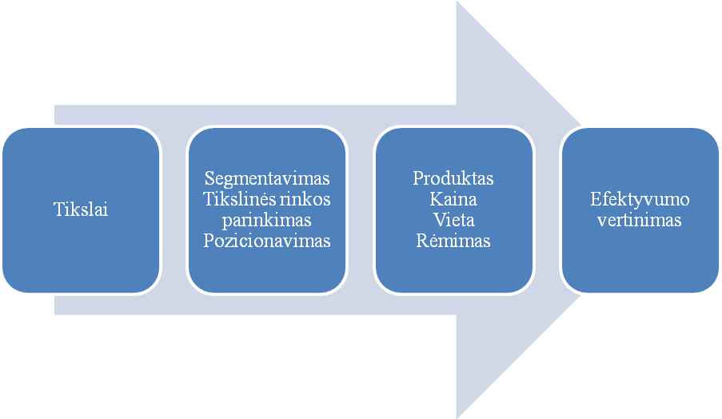
Strateginis marketingas
Operatyvinis marketingas
3 pav. Marketingo procesas

Pasaulinio lygio organizacijose, kuriose klientas yra verslo modelio centre, marketingas, kaip disciplina, yra atsakingas už rinkų apibrėžimą ir supratimą, šių rinkų segmentavimą, vertės teiginių sukūrimą, kurie atitiktų klientų nustatytus poreikius segmentuose bei yra atsakingas už kitų organizacijos skyrių pritarimą ir prisidėjimą prie vertės pateikimo vartotojui, koordinavimo.
Cognos kompanijos, vėliau žinomos kaip IBM, programinės įrangos firmos pagrindinis verslo analitikas, marketingą įvardijo kaip „patarėją investicijų klausimais“.
Tai reiškia, kad marketingas turi apibrėžti: 1) bendrą investavimo strategiją - tai, kas yra parduodama, kur ir kam; 2) strateginį kelią, kad maksimaliai padidinti įmonės turto grąžą; ir 3) ekonominį pagrindimą, reikalingą tam pasiekti (Marshall, 2007).
Tačiau daugelis analizuotų autorių (Gronroos; Powell, 2008 ir kt.) vienodai išskiria, jog marketingo pagrindas yra marketingo kompleksas. Tačiau atkreipia dėmesį, jog tradicišku tapęs 4 P kompleksas (prekė, kaina, vieta, rėmimas), buvo praplėstas iki 6 P pridėjus politiką ir viešuosius ryšius (Kotler, 2007) ir vėliau iki 7 P paslaugų sektoriuje.
C. Gronroos teigia, jog marketingo funkcija yra plačiai paplitusi už marketingo skyriaus ribų visoje organizacijoje. Todėl norint kuo efektyviau paveikti vartotojų pirkimo elgesį tuo turi rūpintis ne tik marketingo specialistai.

Marketingo veiklos efektyvumo vertinimo priemonės

Pastaraisiais metais marketingo specialistai yra vis labiau spaudžiami dėl finansinės atskaitomybės (Ambler, 2003; CMO Council, 2004; Rust et al., 2004a, 2004b; Seth and Sisodia, 2001; Woodburn, 2004). L. Gronholdt, A. Martensen (2006) teigia, jog vadovai dažniau stebėdavo tik trumpojo laikotarpio marketingo išlaidas be finansinio pagrįstumo, tačiau pradėta domėtis ir ilgalaikių investicijų įvertinimu skaičiuojant finansinę marketingo grąža (angl. ROMI – return on marketing investment).
Taigi, marketingo funkcijos uždavinys yra patvirtinti, kaip marketingo veikla gali prisidėti prie įmonės finansinės veiklos (Ambler 2003; Rust et al. 2004a, 2004b; Woodburn, 2004).
Didėjant naujų žinių poreikiui apie svarbius marketingo veiklos rodiklius, marketingo literatūroje galima rasti platų ir įvairų galimų marketingo veiklos priemonių pasirinkimą, tiek iš teorinės, tiek ir iš praktinės perspektyvos (Gronholdt, Martensen, 2006). Praktiškai dažnai marketingo specialistai naudoja labai daug įvairių priemonių tiksliai nesuprasdami, kiek naudos duoda jų naudojimas ir ar rezultatai atspindi nuoseklų ir logišką marketingo investicijų poveikį. L. Gronholdt, A. Martensen (2006) nurodo, kad „įmonės yra įklimpusios su priemonėmis“. Įmonėms yra įprasta naudoti 50-60 „aukščiausio lygio“ efektyvumo priemonių ir rodiklių marketingo veiklos efektyvumui įvertinti, kitoms - daugiau nei 100 rodiklių. Tačiau, mažiau, bet kruopščiai atrinktų rodiklių vertinimas, būtų kur kas naudingesnis, nei vertinant platų spektrą rodiklių.
Kompanijoms perėjus nuo marketingo orientuoto į produktą prie orientuoto į vartotojus, reikalinga naudoti ir naujus rodiklius strategijos efektyvumui įvertinti (Roland, Moorman, Bhalla, 2009). Pirmiausiai įmonės turėtų daugiau kreipti dėmesio į vartotojų, negu produktų pelningumą. Antra – įmonės turėtų daugiau dėmesio kreipti ne į esamus pardavimus, o į vartotojų gyvenimo vertę, kuri įvertina būsimą pelną ateityje, generuojamą iš klientų. Toliau autorius įvardija, jog įmonė turi daugiau dėmesio skirti vartotojų vertei, nei prekės ženklo ar esamai rinkos daliai. Vartotojų vertės dalis – tai įmonės vartotojų vertės bazė padalinta iš vartotojų visos vertės rinkoje, kuri nusako įmonės ilgalaikį konkurencingumą vedantį prie pelningumo.
Tačiau kitas autorius teigia, jog marketingo efektyvumo tikslas yra optimizuoti marketingui skirtas lėšas trumpuoju ir ilguoju laikotarpiu ir visa tai derinti su prekės ženklo strategija, kuriant rinkos modelį, naudojant efektyvius ir tikslinius rodiklius ir analizes (Powell, 2008).
Marketingo efektyvumas gali būti pagerintas ne tik tobulinant strategiją, bet ir pasitelkiant kūrybiškumą ir geresnius sprendimus. Norint pagerinti marketingo veiklos efektyvumą, marketingo specialistai turi darbuotis, veikti rinkoje, įvertinti rezultatus ir tada pasirinkti tinkamus instrumentus jiems analizuoti. Taigi marketingo specialistai gali lengvai patobulinti strategiją ir kūrybiškumą pasinaudojant tinkamais rezultatų įvertinimais ir analize. Marketingo efektyvumo struktūra buvo pradėta vystyti tam, kad padėti marketingo specialistams surinkti duomenis rinkoje, analizuoti tuos duomenis ir pasinaudojant gautais rezultatais patobulinti strategiją, kūrybiškumą ir taktinius sprendimus (Powell, 2008, Kotler, 2007).
J. Gao (2010) efektyvumą išreiškia, kaip teisingų dalykų darymą. Iš organizacijos perspektyvos efektyvumas gali būti apibūdinamas kiek kitaip - tai tam tikri veiksmai, kurie turi pasiekti organizacijos tikslus (Clark, 2000). Panašiai ir marketingo literatūroje - marketingo veiklos efektyvumas apibūdinamas kaip laipsnis, kiek, marketingo veiksmai padėjo bendrovei pasiekti verslo tikslus (Ambler, Roberts, 2009).
G. R. Powell (2008) apibrėžia marketingo efektyvumą, kaip ribinį marketingo komplekso tobulinimą naudojant 4P3C1E požiūrį. Keturi P apima kainą, vietą, produktą ir rėmimą – tradicinį marketingo kompleksą. 3C modelis simbolizuoja vartotojus, kanalus, ir konkurenciją. E išreiškia išorinius veiksnius.
Powell teigia, kad vartotojų atsako į marketingo dirgiklius modeliai turi būti pagrįsti teisingais duomenimis, tinkamais rodikliais ir tinkamomis analizėmis.
Pagal L. A. Crosby, S. L. Johnson (2004) visgi marketingo efektyvumas priklauso nuo gebėjimo sėkmingai įgyvendinti marketingo planus skirtinguose organizacijos lygiuose. Daugelis lyderiaujančių įmonių derina mokslinius tyrimus su imitaciniais modeliais, kad pagerinti marketingo efektyvumą. Šis požiūris atspindi įmonių norą sustiprinti vartotojų lojalumą. Šio straipsnio autoriai siūlo vertinti vartotojų lojalumo indeksą (CLI), kuris yra apskaičiuojamas sudauginus vartotojų pasitenkinimo, vartotojų išsaugojimo ir vartotojų rekomendacijos rodiklius (Hunter ir Michl, 2001).
Vadovai, norėdami įvertinti ir įrodyti marketingo investicijų poveikį, turi naudoti tikslias matavimo sistemas ir įrankius, siejančius nefinansines priemones, tokias kaip klientų lojalumas, su finansinėmis priemonėmis (Gao, 2010; Azam, Qamar, 2011, Mirzaei, Gray, Baumann, 2011).
Tačiau marketingo vadybos analitikai išsiaiškino, jog 36 procentai finansų vadovų gali būti klasifikuojami kaip nemėgstantys rodiklių (Marshall, 2007). Ši vadovų grupė nėra linkę vertinti nei investicijų grąžos (ROI), nei kitų rodiklių ir žiūri į marketingą, kaip į išlaidas, o ne investicijas. Kiti 39 procentai respondentų analitikų buvo pavadinti „mažais ir judriais“. Šiai grupei priklauso mažesnės įmonės, turinčios mažiau marketingo išteklių, tačiau taip pat turinčių didžiausią procentą netradicinių marketingo išlaidų. Viršuje piramidės – likę 25 procentai vadovų – pavadinti „marketingo magnatais“. Ši grupė žiūri į marketingą, kaip į investiciją, yra patenkinti marketingo atskaitomybės galimybėmis.
Analizuojant marketingo veiklos efektyvumo vertinimo rodiklių įvairovę, G. R. Powell (2008) išskiria rodiklių grupes pagal rodiklių teikiamą informaciją. Autorius rodiklius pateikia kaip sėkmės rodiklius (angl. success metrics), reiškiančius vartotojų reagavimo kintamuosius, kuriuos norima apskaičiuoti rinkoje dėl jų tikslaus marketingo poveikio tikslinei vartotojų grupei. Sėkmės rodikliai – tai našumas, kurį norima padidinti pasinaudojant marketinginės veiklos pritaikymu rinkoje.
Minėtas autorius šias sėkmės metrikas suskirsto į kelias platesnes kategorijas:
- finansinės sėkmės metrikos – tai rodikliai, kuriuos galima gauti iš vidinių finansinių įmonės šaltinių, kaip pajamos, parduotų prekių ar produktų skaičius;
- tyrimais pagrįstos į pirkimus nukreiptos metrikos, kurios susistemina vartotojų požiūrį, ar parodo, kas išlieka vartotojų atmintyje. Autorius išskiria šiuos rodiklius: pirkimo ketinimas, prekės ženklo žinojimas, prekės ženklo vertė, vartotojo ketinimas rekomenduoti produktą ar paslaugą;
- tiesiogiai apskaičiuojamos preliminarios metrikos – tai vartotojų reagavimo rinkoje rodikliai, kaip klientų skaičius užregistruotas sistemoje, paspaudimai, apsilankymai ar atsisiuntimai iš internetinės svetainės, prekybinių parodų lankytojų skaičius ar parduotuvės lankytojų skaičius;
- netiesioginės preliminarios metrikos – rodikliai nurodantys rinkos ypatumus, tačiau nebūtinai tiesiogiai apskaičiuojami;
- apskaičiuojamos metrikos – rodikliai apskaičiuojami pagal formules arba remiantis kitais rodikliais. Apskaičiuojami rodikliai gali būti rinkos dalis, vartotojų išlaidų krepšelis, vartotojų gyvenimo vertė ir lojalumas.
Kontroliuojant šiuos sėkmės rodiklius, marketingo specialistas gali įvertinti prekės ženklo padėtį rinkoje, numatyti prognozuojamus pardavimus ilguoju ir trumpuoju periodais bei išmatuoti kitą kritinį potencialių klientų elgesį. Taigi šie rodikliai gali būti naudojami nustatyti marketingo efektyvumui.

4 pav. Marketingo vertės grandinė
Šaltinis: Gronholdt, L., Martensen, A. (2006).

Skirstant veiklos matavimo priemones į kategorijas yra siūloma ir naudojama marketingo vertės grandinė, kaip konceptuali struktūra (Gronholdt, Martensen, 2006). Šiuo atveju rodikliai yra skirstomi taip pat pagal rezultatų prasmę.
Marketingo vertės grandinė pateikta 4 paveiksle. Ši vertės grandinė sieja marketingo veiklas (kaip produktai ir paslaugos, marketingo komunikacija, tiesioginis marketingas ir asmeninis pardavimas, kainodara, paskirstymo kanalai) su įmonės finansine veikla.
Autoriai, L. Gronholdt, A. Martensen (2006), atlikę įvairių literatūros šaltinių analizę, kur Barwise ir Farley (2004) stebėjo pagrindinių marketingo veiklos efektyvumo vertinimo rodiklių naudojimą penkiose pagrindinėse globalinėse rinkose (JAV, Japonija, Vokietija, UK ir Prancūzija), Munoz ir Kumar (2004) tyrė prekės ženklo vertinimo rodiklius, Ambler (2003) daugiausiai dėmesio skyrė prekės ženklo vertės vertinimo rodikliams, susistemino į lentelę (1 lentelė) pagal marketingo vertės grandinę (4 pav.) bei kriterijus:
- dažnas paplitimas literatūroje,
- svarba aukščiausiai vadovybei,
- svarba marketingo vadovybei,
- svarba daugumai įmonių,
- vieta marketingo vertės grandinėje.

1 lentelė
Marketingo veiklos vertinimo priemonės
Vartotojų suvokimo rezultatai  Prekės ženklo žinojimas¹  Aktualumas vartotojui  Suvokiama diferenciacija  Suvokiama kokybė / pagarba¹  Santykinai suvokiama kokybė¹  Įvaizdis / reputacija  Suvokiama vertė  Pirmenybė  Klientų pasitenkinimas¹  Klientų lojalumas / išsaugojimas (ketinimas)¹ ²  Tikimybė rekomenduoti | Rinkos rezultatai  Pardavimai (kiekis ir vertė)¹  Pardavimai naujiems klientams  Pardavimų tendencijos²  Rinkos dalis (dydis ir vertė)¹ ²  Rinkos tendencijos¹ ²  Klientų skaičius¹  Naujų klientų skaičius  Naujų perspektyvių klientų skaičius  Skverbimasis  Paskirstymas / prieinamumas¹ ²  Kaina  Santykinė kaina (SOM vertė / apimtis) ¹  Kainų priemoka  Kainų elastingumas
Klientų elgsenos rezultatai  Klientų lojalumas / išsaugojimas¹ ²  Klientų skundų skaičius¹  Sandorių skaičius vienam klientui | Finansiniai rezultatai  Pelnas / pelningumas¹  Bendroji marža¹  Klientų pelningumas  Klientų bendrasis pelnas  Grynųjų pinigų srautai  Akcininkų vertė / EVA / ROI  Klientų gyvavimo vertė
Pastaba: ¹ Vienos iš 15dažniausiai naudojamų vertinimo priemonių pagal Ambler ir Puntoni (2003); ² Vienos iš 10 vertingiausių priemonių pagal Davidson (1999).
Šaltinis: Gronholdt, L., Martensen, A. (2006). Key Marketing Performance Measures // The Marketing Review, 6.

Kaplan ir Norton (1996) pastebi, jog kompanijos veiklos vertinimo sistema labai stipriai veikia vadovų ir darbuotojų požiūrį ir elgesį. Jei marketingo specialistai skiria dėmesio marketingo veiklos
vertinimui ir finansinei atskaitomybei, marketingas gali įrodyti savo tikrąjį indėlį į bendrovės pajamas ir pelną. Tai taip pat padidina marketingo funkcijos patikimumą generalinio direktoriaus ir vyriausiojo finansų direktoriaus akyse.
Tačiau vargu ar egzistuoja bendras vertinimo priemonių rinkinys, kuris galėtų būti taikomas visoms įmonėms, šakoms ir skirtingoms rinkos situacijoms. Be to, naudingų vertinimo priemonių pasirinkimui didelę reikšmę turi ir kompanijų tikslai bei pasirinktos strategijos (Wyner, 2004, Matsuno ir Mentzer 2000). Reikia turėti daug žinių apie tai, kaip šie veiksniai įtakoja keletos esminių vertinimo rodiklių pasirinkimą, ir kurie rodikliai tiksliausiai atskleidžia rezultatus skirtingomis sąlygomis ir atsižvelgiant į skirtingas strategijas.
Autoriai, N. Brooks ir L. Simkin (2011), teigia, jog yra geriau neišsami matavimo sistema negu nieko.
Autoriai marketingo veiklos efektyvumo vertinimo rodiklius skirsto į keturias klases: finansines, kiekybines, kokybines ir hibridines (2 lentelė). Pagal šiuos autorius, hibridinės priemonės yra apibrėžiamos kaip individuali priemonė, kuri turi kitų trijų klasių požymius.
Lyginant šį skirstymą su prieš tai L. Gronholdt ir A. Martensen (2006) pateiktu marketingo veiklos vertinimo rodiklių skirstymu pagal marketingo vertės grandinę, pastebime, jog kokybinės priemonės tapatinasi su vartotojų suvokimo rezultatais, kiekybinės priemonės su rinkos rezultatais ir klientų elgsenos rezultatais, finansinės priemonės su finansiniais rezultatais.
2 lentelė
Marketingo efektyvumo vertinimo priemonės

Finansinės priemonės | Kiekybinės priemonės | Kokybinės priemonės | Hibridinės priemonės
Bendra istorinės raidos kryptis
Investicijų grąža | Rinkos dalis | Suvokiama kokybė | Prekės ženklo vertė
Diskontuoti pinigų srautai | Vartotojų pasitenkinimas | Vartotojų pasitenkinimas | Vartotojų vertė
Prekės ženklo  vertė | Vartotojų lojalumas (išsaugojimas) | Prekės ženklo žinomumas
Vartotojų gyvavimo vertė | Kainos priemoka
Ekonominė pridėtinė vertė
Šaltinis: Brooks, N., Simkin, L. (2011).

Susipažinus su įvairiais vertinimo rodikliais, G. R. Powell (2008) pristato marketingo efektyvumo kontinuumą (5 pav.), kuris marketingo specialistams gali padėti įvertinti įmonės esamą atskaitomybės lygį, suprasti ir vystyti tolimesnį efektyvios marketingo veiklos planą, kad įvykdyti numatytus marketingo ir kompanijos tikslus bei padidinti marketingo investicijų grąžą (ROMI) trumpuoju ir ilguoju laikotarpiais. Marketingo specialistai, naudodami šį autoriaus pateiktą marketingo efektyvumo kontinuumą, gali priimti geresnius sprendimus dėl marketingo strategijų planavimo ir marketingo išteklių paskirstymo, kurie leistų pagerinti rezultatus su mažesnėmis sąnaudomis ir rizika.
Marketingo efektyvumo kontinuumas (5 pav.) klasifikuoja organizacijos marketingo efektyvumo vertinimą į penkis lygius (Powell, 2008):
- Veiklos stebėjimas;
- Kampanijų vertinimas;
- Komplekso modeliavimas;
- Vartotojų analizavimas;
- Prekės ženklo optimizavimas.
Veiklos stebėjimas yra pats pirmasis žingsnis, norint pagerinti marketingo veiklos efektyvumą. Iš marketingo specialistų praktikos yra pastebėta, jog iš jų daugiau nei 90 procentų susiduria su sunkumais stebint veiklą ir priskiriant šiai veiklai išlaidas. Tačiau kol šis žingsnis nėra įgyvendintas, marketingo specialistai negali daryti jokio sekančio žingsnio ir analizuoti, kuris žingsnis pasiteisino, kuris nepasiteisino. Nepaisant to, kad marketingo specialistai privalo įvykdyti šį pirmąjį žingsnį, jie turėtų planuoti ir į ateitį – kur išleistų uždirbtus pinigus. Veiklos stebėjimas apima visas visuomenės informavimo priemonės veiklas, kaip:
- Reklama – bendros auditorijos pasiekiamumo rodiklis (GRP) ir išlaidos tūkstančiui antraštės parodymų (CPM) arba išlaidos tūkstančiui vartotojų (CPT).
CPT = (reklamos kaina x 1000)/ tiražas
CPT = (reklamos kaina x 1000)/ tikslinės grupės dydis
- Internetinis puslapis – paspaudimų skaičius, paspaudimų skaičiaus rodiklis reklamoje internete.
- Tiesioginė pašto programa – išsiųstų laiškų kiekis ir išlaidos vienam išsiųstam laiškui.
Daugelis ne tik mažų, bet ir didelių kompanijų planuoja ir vykdo įvairius veiksmus nevertinant rezultatų ir neskaičiuojant pasisekimo ar nesėkmės. Žinoma, tai dažnai atrodo nelengvas žingsnis, dėl būtinumo stebėti ir rinkti visą informaciją apie klientus, produktus, komunikacijos kanalus bei visuomenės informavimo priemones, kad nustatyti, kiek buvo investuota ir kaip tai buvo panaudota. Didžiausios klaidos, kurias daro įmonės darbuotojai – priimdami sprendimą remiasi savo intuicija, jausmais, nepasinaudoja savo patirtimi iš ankstesnių projektų, pvz. jei vienas projektas ar prekės įvedimas pasiteisino vienoje šalyje, nereiškia, kad pasiteisins ir kitoje. Autorius G. R. Powell (2008) tikina, jog yra būtina stebėti savo praeities veiklą ir planuoti ateities veiklą.

ROMI (marketingo investicijų pelningumas)

Kampanijų vertinimas (angl. campaign measurers)
Komplekso modeliavimas (angl. mix modelers)

Vartotojų analizavimas (angl. consumer analyzers)

Prekės ženklo optimizavimas (angl. brand optimazers)

Veiklos stebėjimas (angl. activity trackers)

Investicijų pelningumo modeliavimo lygis
(angl. Level of ROI Modeling)

5 pav. Marketingo efektyvumo kontinuumas
Šaltinis: Powell, G. R. (2008).
Kampanijos vertinimas – šiame žingsnyje galima tiesiogiai įvertinti daugumą marketingo veiklos tiesioginio atsako rezultatų. Vertinimas gali susieti pajamas, ribinį pelną, ar diskontuotų pinigų srautus su marketingo veiklos išlaidomis, norint apskaičiuoti marketingo investicijų grąžą (ROMI), kitaip dar vadinamą marketingo efektyvumą ar reklamos efektyvumą. Taip pat kampanijos vertinimas gali sujungti netiesioginius rezultatus tokius, kaip skatinimo priemonių naudojimas ar didėjantis klientų noras pirkti ar platinamas prekės ženklo žinomumas, su tiesioginiais rezultatais kaip pajamos, pardavimų kiekis ir pan. Šis žingsnis reikalauja pastangų, kurios gali būti reikšmingos ir visai organizacijai, kadangi marketingo kampanijos efektyvumo vertinimas gali parodyti daugelio objektų kaip prekės ženklo, produkto ar skyriaus brandą; išskirti verslas-verslui galimybes lyginant su vartotojų rinka; išsiaiškinti prieinamumą prie finansinių ir kitų duomenų; komunikacijos kanalų struktūros spragas arba privalumus.
Reklamos kampanijos tikslas - skatinti vartotojus nusipirkti prekę ar pasinaudoti paslauga. Pagrindiniai kampanijos sprendimai apima tokius etapus: tikslų nustatymą, biudžeto sudarymą, reklamos strategiją ir kampanijos įvertinimą.
Komplekso modeliavimas – yra plėtojami esamos rinkos modeliai ir vertinamas marketingo veiklos efektyvumas pagal marketingo kompleksą 4P. Marketingo komplekso modeliavimas, kuris naudoja statistinę regresinę analizę, yra vienas iš bendriausių ir paprasčiausių metodų. Sudėtingesnis metodas yra sistemos dinamika. Statistinė regresinė analizė išryškina geriausiai tinkamą koreliaciją tarp nepriklausomų kintamųjų (pvz., marketingo sąnaudos) ir priklausomų kintamųjų, kaip pajamos ar kiekis. Sistemos dinamika – tai instrumentas, kuris apibrėžia santykius tarp skirtingų lygių pirkimo stadijose tam, kad sukurti rinkos modelį. Su šių modeliavimo instrumentų tipais marketingo specialistai gali sukurti efektyvius modelius, kad pasiekti didėjančias pajamas ir maržą. Tai taip pat apima ir prekės ženklą ir tiesioginio atsako reklamą. Papildomai marketingo specialistai gali marketingo komplekso modelį panaudoti sudėtingos rinkos dinamikos įvertinimui, kaip:
- reklaminis prisotinimas, grąžos mažinimas ir lūžio taško pasiekimas,
- bendra veikla tarp marketingo visuomenės informavimo priemonių,
- kanibalizacija,
- pradinių pajamų įvertinimas.
Vartotojų analizavimas – marketingo specialistai naudoja savo žinias apie vartotojų elgesį, reagavimą, kad pasiekti tolimesnių įžvalgų marketingo efektyvume, įtraukiant pavienių prekės ženklų vertę. Derinant pagrindinę konkurentų informaciją toje srityje kurioje geriausiai pažįsta vartotojus, vartotojų analizavimas gali padėti atsakyti į taktinius ir strateginius klausimus. Tai dar yra vadinama vartotojų elgesio modeliu, kuris gali padėti numatyti prognozuojamus pardavimus ir vartotojų elgesį, kintant sąlygoms. Taip modeliuojant ir kuriant imitacijų modelius, marketingo specialistai gali lengviau priimti strateginius ir taktinius sprendimus – be didelės rizikos. Taip pat marketingo specialistai šiuos imitavimo modelius gali panaudoti atsakant į klausimus:
- Koks yra tinkamiausias marketingo kompleksas norint įvesti naują produktą į naują ar jau esančią rinką?
- Kokia yra produkto ar paslaugos paplitimo dinamika rinkoje?
- Koks yra vartotojų įsitraukimas į socialinius tinklapius?
- Kokia yra marketingo investicijų grąža (ROMI) ir tikėtinas klientų atsakas į netradicines visuomenės informavimo priemones?
- Kaip galima išvengti kainų karo?
Prekės ženklo optimizavimas – šis žingsnis pasiekia viršūnę marketingo investicijų ir efektyvumo vertinimo supratime: šiame lygyje marketingo specialistai ne tik gali įvertinti kaip specifinės programos ar programų kompleksai padeda nustatyti padidėjusias pajamas, pelną, ar akcijų vertę, bet taip pat gali įvertinti kokią įtaką marketingo veikla daro akcijų kainai. Su šia informacija konkretus prekės ženklas gali būti įvertintas su tikslu – priimti strateginį sprendimą, ar geriau prekės ženklą pirkti, parduoti, sujungti, ar visiškai pakeisti. Taip pat tam tikros marketingo investicijos gali būti įvertintos, kad suprasti kurie prekės ženklai gali gauti tolimesnę investiciją per prekės ženklų portfelį.
Autorius G. R. Powell (2008) teigia, jog yra du aspektai realizuojant efektyvumą. Pirmasis, reikia tobulinti marketingo valdymą, pavyzdžiui, sklandžiai vykdyti vidaus procesų srautą bei tinkamai pasirinkti žmones ir technologijas šiam procesui paremti. Kitas aspektas susijęs su marketingo investicijų valdymu. Kol vienos įstaigos investuoja į įrangą ir techniką, marketingo specialistai investuoja į komunikaciją rinkoje, stengdamiesi gauti atsakymus dėl ateities planų, išleidžiant mažiausiai išlaidų ir gaunant kuo įmanoma įtikinamesnius rezultatus.
Pagal G. R. Powell (2008) svarbiausias rodiklis yra marketingo investicijų grąžos indeksas, kuris gali padėti suprasti marketingo pastangų santykinius rezultatus, kurie leistų efektyviai priimti sprendimus. Marketingo investicijų grąžos (ROMI) indeksas yra nesudėtinga priemonė. Šis indeksas taip pat yra naudojamas planavimo procesuose žvelgiant į ateitį arba žiūrint į praeities klaidas, skaičiuojant ankstesnės marketingo veiklos tikrąjį efektyvumą. Marketingo investicijų grąžos indeksas yra apskaičiuojamas marketingo veiksmų sugeneruotas bendrąsias pajamas dalinant iš bendrųjų marketingo investicijų skirtų tiems veiksmams įgyvendinti (Powell, 2003).
Rust, R. T., Ambler, T., Carpenter, G. S., Kumar, V. and Srivastava, R. K. (2004) teigia, jog šis rodiklis dažniausiai naudojamas retrospektyviai įvertinti trumpalaikę grąžą, todėl ROMI gali būti prieštaringas marketingo veiklos efektyvumo kontekste. Kadangi daugelis marketingo išlaidų pradeda veikti per ilgą laiką, trumpalaikis ROMI dažnai būna neigiamas dėl didelių marketingo išlaidų. Norint teisingai įvertinti marketingo investicijų grąžą, reikalinga būsimų pinigų srautų analizė. Taip pat autoriai pabrėžia, kad ROMI didinimas, kaip valdymo pagrindas, nėra rekomenduojamas (nebent vadovybės tikslas yra veiksmingumas, o ne efektyvumas), nes jis nėra suderinamas su pelno maksimizavimu.
Marketingo specialistai vertinant ROMI gali išsiaiškinti pardavimų pasikeitimų priežastis, prekės ženklo žinomumo (angl. brand awareness), prekės ženklo elgsenos (angl. brand consideration) finansinę naudą organizacijai (Powell, 2003). Pavyzdžiui, sąnaudos patiriamos dėl prekės ženklo žinomumo bendrojo procento padidėjimo vienu marketingo doleriu, gali būti vertingos optimizuojant netiesiogines veiklas ar veiklas susijusias su prekės ženklu.
Vertinant ROMI taip pat yra analizuojamas ROMI minimalus pelningumo koeficientas (angl. hurdle rate). Tai minimali projekto ar vadovo arba investuotojo reikalaujama investicijų grąžos norma. Siekiant kompensuoti riziką, kuo projektas rizikingesnis, tuo pelningumo koeficientas aukštesnis (Powell, 2003). Bet kokia marketingo veikla, kurios pelningumo koeficientas yra didesnis už minimalų, turi būti priimama. Atvirkštiniu atveju – programa turi būti pakoreguojama arba atmetama.
Taigi marketingo efektyvumo kontinuumas padeda kompanijoms palyginti jų esamą efektyvumą, nustatyti silpnybes, kurios gali būti pakoreguotos trumpuoju periodu ir planuoti žingsnius ilguoju laikotarpiu.
Z. Azam, I. Qamar (2011), atlikę literatūros apžvalgą ir tyrimą, atskleidė, kad finansiniai rodikliai (pelnas, apyvarta išreikšta verte ar kiekiu, marketingo išlaidos) yra patys svarbiausi, toliau seka vartotojų vertinimo rodikliai (lojalumas, nusiskundimų skaičius, prekės ženklo ar įmonės žinomumas, prekės ženklo reklamos žinomumas, vartotojų pasitenkinimas, paskirstymas/prieinamumas prekybos vietoje, aktyvių vartotojų skaičius) ir rinkos vertinimo rodikliai (kainos konkurencingumas, įmonės ar prekės ženklo užimama rinkos dalis, suvokiama kokybė, pardavimai). 38 proc. apklaustų respondentų teigė, jog jų įmonėje dažnai vyksta diskusijos dėl marketingo efektyvumo ir biudžeto, 27 proc. teigė, jog santykiai tarp finansų ir marketingo skyrių yra glaudūs, 5 proc. respondentų nežinojo, kokie yra santykiai tarp šių skyrių, o likusi dalis nurodė, kad kontaktas tarp skyrių yra ribotas. Tačiau 70 proc. visų respondentų teigia, kad marketingo vertinimas yra labai svarbus jų įmonėje.
Apibendrinant visų autorių išskirtus marketingo efektyvumo vertinimo rodiklius, galima būtų teigti, jog naudingiausia stebėti ir vertinti šiuos rodiklius:
- Pajamų pokyčio;
- klientų atsako (klientų lojalumas, rekomendacijos, žinomumas ir kt.);
- reklamos efektyvumo vertinimo koeficientai;
- internetinio puslapio ar kitų socialinių tinklapių veiklos efektyvumo vertinimo koeficientai;
- marketingo investicijų grąžos (ROMI).
Apibendrinti ir susisteminti rodikliai atitinkamai pagal marketingo veiklos procesą yra pateikti 3 lentelėje.
3 lentelė
Marketingo veiklos efektyvumo vertinimo priemonės

Marketingo veiklos/Priemonės | Kiekybinės | Kokybinės | Finansinės | Hibridinės
RINKOS ANALIZĖ
Klientų norai/ rinkos apibrėžimas
Įmonės galimybės
Konkurencija ir rinkos dinamika | Rinkos dalis
RINKOS PASIRINKIMAS
Rinkos segmentavimas ir pasirinkimas | Rinkos dalis
Tikslinės rinkos nustatymas | Klientų skaičius
Tikslinės rinkos nustatymas | Naujų klientų skaičius
Tikslinės rinkos nustatymas | Potencialių klientų skaičius
Produkto pozicionavimas
MARKETINGO KOMPLEKSAS
Produktas | Pardavimai | Suvokiama kokybė | Prekės ženklo įkainojimas | Prekės ženklo vertė
Produktas |  | Prekės ženklo žinomumas
Kaina | Kainų elastingumas
Vieta | Rinkos dalis
Rėmimas | Bendros auditorijos pasiekiamumo rodiklis
Rėmimas | Paspaudimų skaičius
KLIENTŲ ĮGIJIMAS | Vartotojų pasitenkinimas | Vartotojų pasitenkinimas | Vartotojų gyvavimo vertė | Vartotojų vertė
KLIENTŲ ĮGIJIMAS | Vartotojų lojalumas | Vartotojų pasitenkinimas | Vartotojų gyvavimo vertė | Vartotojų vertė
KLIENTŲ ĮGIJIMAS | Klientų skundų skaičius | Tikimybė rekomenduoti | Klientų pelningumas
KLIENTŲ ĮGIJIMAS | Sandorių skaičius vienam klientui | Tikimybė rekomenduoti | Klientų pelningumas
Finansinė grąža |  |  | Ekonominė pridėtinė vertė
Finansinė grąža |  |  | ROMI
Finansinė grąža |  |  | Pajamų pokytis
Šaltinis: sudaryta darbo autorės, remiantis Brooks, N., Simkin, L. (2011), Gronholdt, L., Martensen, A. (2006), Powell, G. R. (2008).

Remiantis literatūros apžvalga, galima teigti, jog yra didelė įvairovė marketingo veiklos efektyvumo vertinimo rodiklių. Tačiau įmonės atsižvelgiant į marketingo veiklos pobūdį turi atsirinkti tinkamus rodiklius efektyvumui įvertinti. Taip pat nuolat besikeičiant įmonių požiūriui, rinkos sąlygoms ir aplinkai, būtina atsižvelgti į klientų poreikius, naujas veiklos tendencijas bei atitinkamai koreguoti naudojamus efektyvumo vertinimo rodiklius.
Daugelis pateiktų priemonių ir rodiklių gali būti naudojami atskirai kiekvienai marketingo veiklos funkcijai įvertinti. Antrojoje dalyje bus apžvelgta, kaip įmonės praktikoje vertina marketingo veiklos procesų efektyvumą.

MARKETINGO VEIKLOS EFEKTYVUMO VERTINIMO ANALIZĖ. RINKODAROS PASIEKIMŲ KONKURSO „PASSWORD 2011“ ATVEJIS

Besikeičiant ekonominei situacijai, kintant vartojimui bei stiprėjant konkurencijai, įmonės vis daugiau dėmesio skiria marketingo veiklos efektyvumo vertinimui. Stambios kompanijos skyrusios dideles sumas marketingo biudžetui, vis dažniau analizuoja investicijas į marketingo veiklą ir vertina įvairių kampanijų atsiperkamumą. Tai padeda įmonėms efektyviai naudoti lėšas, siekiant geriausio rezultato su mažiausiomis investicijomis. Lietuvoje marketingo veiklos efektyvumo vertinimas nėra įsigalėjusi praktika. Dažnai tai aiškinama tuo, kad įvertinti marketingo veiklos efektyvumą yra sudėtinga, nėra patirties, trūksta duomenų. Tačiau šiuolaikinių įmonių vadovai nepriima pasakymo „nėra duomenų“. Marketingo specialistai turi apginti ir įrodyti marketingo veiklos efektyvumą vadovams ir savininkams.
Pagal atliktus marketingo planavimo efektyvumo tyrimus yra nustatyta, jog marketingo planavimas gali įnešti reikšmingą indėlį į įmonės komercinę sėkmę. Norint tai įrodyti Lietuvoje vyksta įvairūs konkursai ir konferencijos rinkodaros klausimais. Vieni iš populiariausių renginių: Adrenalinas – lietuviškos reklamos festivalis, kur yra apdovanojami geriausių darbų kūrėjai įvairiose nominacijose: už geriausius dizaino sprendimus, reklaminius skydelius, internetines svetaines, virusines kampanijas, išorinę reklamą, kūrybiškiausią žiniasklaidos panaudojimą, netradicinės reklamos sprendimus, paslaugų reklamą spaudoje, produktų reklamą spaudoje, paslaugų reklamą TV ir kine, produktų reklamą TV ir kine, radijo reklamą, reklamos kampaniją, socialinę reklamą,tiesioginės rinkodaros sprendimus ir veiksmus socialiniuose tinkluose. Virtuali pasaulinė rinkodaros specialistų konferencija „Digital Marketing World“, kurioje galima išmokti kurti ar tobulinti programą, matuojančią ir gerinančią skaitmeninės medios efektyvumą, kontroliuoti esamus metodus ir identifikuoti veiklas, kurioms trūksta išbaigtumo skaitmeninės rinkodaros srityse (http://www.marketingprofs.com/events/). Sporto marketingo konferencija, kurioje pristatomos temos yra aktualios įmonių vadovams ir marketingo specialistams, ieškantiems aktyvių ir inovatyvių marketingo sprendimų bei Metų prekės ženklo rinkimai.
Tačiau tik vienoje iš jų, rinkodaros pasiekimų konferencijoje „Password“, yra skiriamas didžiausias dėmesys Lietuvos įmonių marketingo veiklos efektyvumo vertinimo aktualumui, tendencijoms, privalumams bei problemoms.

Tyrimo metodologija

Remiantis teorine apžvalga kyla klausimų ir abejonių, kaip įmonės vertina marketingo veiklos efektyvumą praktikoje, kokius instrumentus ir rodiklius pasirenka pagal marketingo veiklos veiksmus, ar tinkamai juos naudoja, ar pasiekia užsibrėžtus tikslus. Tad remiantis tuo, tyrimo problema gali būti įvardijama, kaip, ar įmonės tinkamai vertina marketingo veiklos efektyvumą, ar pasirenkama tinkamus vertinimo rodiklius.
Taigi tyrimo objektas – konkurso „Password 2011” dalyvių marketingo kampanijų efektyvumo vertinimas.
Tyrimo tikslas - išanalizavus konkurso „Password 2011” dalyvių marketingo veiklos efektyvumo vertinimo kokybę, tendencijas, priemones, nustatyti esmines problemas ir taisytinas vietas.
Šiam tikslui pasiekti iškelti uždaviniai:
- Nustatyti, ar įmonės aiškiai formuluoja marketingo veiklos arba atskirų marketingo kampanijų tikslus;
- Nustatyti, kokius marketingo veiksmus naudoja šiems tikslams pasiekti;
- Išanalizuoti, kokius rodiklius ir priemones įmonės naudoja marketingo veiklos efektyvumui įvertinti;
- Nustatyti, ar efektyvumo vertinimo priemonės atitinka pasirinktus ir naudotus marketingo veiksmus;
- Ištirti, ar įmonės vertina ROMI;
- Nustatyti, ar įmonės vertina marketingo veiklos rezultatus pagal išsikeltus tikslus.

Tikslui ir uždaviniams įgyvendinti buvo atliktas kokybinis tyrimas – atvejo analizė ir ekspertinis interviu. Atvejo tyrimas tai atskiro vieneto, kaip asmens, grupės ar įvykio intensyvi analizė, pabrėžianti vystymosi veiksnius konteksto atžvilgiu. Atvejo analizė gali būti aprašomoji arba paaiškinamoji. Pastarasis tipas naudojamas ieškoti priežastinių ryšių, siekiant rasti pagrindinius principus. Tyrimui atlikti buvo pasirinkta atvejo analizė, kadangi ji padeda analizuoti ir nustatyti reiškinius kaip vieną visumą, ko kiekybiniai metodai, nors ir naudingi, bet negali to taip padaryti, kadangi jų pagrindinis įrankis - anketa, yra paremta respondentų atsakymais, tačiau atlikti tyrimai rodo, jog 95 proc. žmogaus minčių yra nesuvokiamos (angl. Unconscious) (Wegner, 2002; Woodside and Wilson, 2003; Zaltman, 2003) ir individas turi ribotą supratimą apie savo mąstymo procesus. Taigi atvejo analizė šiame darbe leidžia realiai įvertinti įmonių veiksmus ir žingsnius vertinant marketingo veiklos efektyvumą. Kadangi anketų metu respondentai atsakinėdami į jiems pateiktus klausimus dažnai vadovaujasi ne realia elgsena, o numanoma, įsivaizduojama situacija, kad kaip jie norėtų, kad viskas vyktų, pavyzdžiui, marketingo specialistas gali pažymėti, kad įmonėje skaičiuoja MROI, nors gali būt to ir nedaro, arba rodiklis gali būti skaičiuojamas rezultatams įvertinti netinkamai.
Tačiau naudojant atvejo metodą mokslinių tyrimų tikslais, reikia turėti omenyje, kad jis taip pat turi ir trūkumų. Pirma, tai gali atimti daug tyrėjo ir/arba tiriamųjų laiko. Antra,
rezultatų išorinis pagrįstumas yra problemiškas, kadangi kitam asmeniui yra sunku atgaminti atvejo tyrimą. Galiausiai, atvejo metodas turi rimtų trūkumų, kai reikia apibendrinti
rezultatus, kadangi vieno ar kelių reiškinių analizė ir vėliau gauti rezultatai yra taikomi visiems panašiems atvejams, kas gali būti klaidinga (Y. C. Gagnon, 2010).
Atvejo analizės metu buvo naudojami antriniai duomenų šaltiniai - išanalizuotos rinkodaros pasiekimų konferencijos „Password 2011“ konkurse dalyvavusių įmonių paraiškos tam, kad nustatyti Lietuvos įmonių sugebėjimą įvertinti marketingo veiklą. Pirmiausiai buvo susisteminta informacija iš konkurso „Password 2011” paraiškų. Toliau naudojantis šiais duomenimis buvo atlikta analizė, kuri yra pateikta tolimesniuose šio skyriaus poskyriuose.
Atvejo analizę papildė kitas kokybinis tyrimas - ekspertinis interviu. Tai duomenų rinkimo metodas, kai tyrėjas tiesiogiai bendrauja su pašnekovu pagal teminį pokalbio planą. Tai išsamus pokalbis, kurio metu atskleidžiamos pašnekovo nuostatos, vertinimai, įsitikinimai, preferencijos, vertinimai ir pan. Ekspertinis interviu buvo atliktas apklausus vieną iš konkurso „Password 2011“ “ ir „Password 2012” komisijos narę, UAB SIC (Socialinės Informacijos Centras) įmonės marketingo vadovę Rūtą Gaudiešienę. Šis interviu buvo pasirinktas tam, kad kompetentingai įvertinti ir susidaryti bendrą nuomonę apie įmonių sugebėjimą vertinti marketingo veiklos efektyvumą bei šis metodas buvo panaudotas gilinant surinktų duomenų interpretaciją, ypač analizuojant marketingo veiklos efektyvumo vertinimo problemas. Ekspertinio interviu rezultatai pateikiami po atvejo analizės rezultatais.

Rinkodaros pasiekimų konkurso „Password“ charakteristika

Nuo 2003 metų įmonė „Best Marketing“ (seniau vadinta „Baltic Marketing & Advertising“) Lietuvoje, Latvijoje ir Estijoje pradėjo organizuoti rinkodaros pasiekimų konkursą „Password“. Nuo 2011 metų Lietuvoje konkursas yra organizuojamas kartu su UAB „Verslo žinios“. Šis konkursas yra skirtas rinkodaros, reklamos, viešųjų ryšių, žiniasklaidos planavimo specialistams bei vadovams. Pagrindinė konkurso tema - rinkodaros efektyvumas, o jos tikslas - pasidalinti sėkmingiausiais Lietuvos ir užsienio šalių rinkodaros kampanijų pavyzdžiais.
Konkurso misija – kalbėti apie rinkodaros efektyvumą ir parodyti, kad vykdyti marketingo kampanijas tikslinga. Reklama ne tik menas, bet ir verslas. Kiekvienais metais konferencijoje yra įvardijamos ir apdovanojamos efektyviausios praėjusių metų Lietuvos rinkodaros kampanijos, skelbiami geriausių ir sėkmingiausių reklamos kampanijų konkursų nugalėtojai bei tarptautinį pripažinimą pelnę reklamos ir rinkodaros ekspertai skaito paskaitas įvairiomis temomis ir nagrinėja su rinkodara susijusias problemas. Nuo 2009 metų „Password“ turi dvi svarbias naujoves – rinkodaros vadovo rinkimus ir konferencijos programą, suformuotą apklausus rinkodaros specialistus.
Pasak Artūro Olšausko, „Password“ organizatoriaus ir ilgamečio „Best Marketing“ atstovo Lietuvoje, šis konkursas yra pats tiesiausias kelias Lietuvos verslui išsiaiškinti, kas yra geriausi rinkodaros specialistai, kalbant tiek apie klientus, tiek apie komunikacijos agentūras. Taip yra siekiama ne tik skatinti įmonių veiklos efektyvumą, bet ir apdovanoti geriausius Lietuvos rinkodaros bendruomenės narius.
„Password“ konkurse, renkant efektyviausią Lietuvos įmonės kampaniją, gali dalyvauti integruotos rinkodaros kampanijos, įgyvendintos praeitais metais. Yra renkamos atskirai dviejų kategorijų efektyviausios kampanijos: didelio biudžeto ir mažo biudžeto (iki 35 000 Lt, anksčiau buvo iki 30 000 EUR). Įmonės norėdamos dalyvauti konkurse turi užpildyti specialią paraiškos formą (prieduose). Konkursui pateiktas kampanijas vertina Ekspertų žiuri, išrenka penkis finalistus ir laimėtoją. Konkurso žiuri sudaro sėkmingai dirbančių įmonių rinkodaros vadovai ir marketingo bei komunikacijos ekspertai. Finalistai kiekvienais metais pristato savo kampanijas konferencijos metu.
Paraiškos yra vertinamos trimis etapais:
I-as atrankos etapas:
  - Lietuvių kalba užpildytos paraiškos (1 priedas) priimamos per nustatytą terminą. Paraiškų teikimas yra nemokamas.
  - Paraiškų kopijos perduodamos žiuri nariams. Ekspertai individualiai įvertina kiekvieną paraišką ir pagal patvirtintus kriterijus skiria tris balus (dešimtbalėje sistemoje nuo 0 iki 10) už (1) kūrybinę strategiją, (2) media strategiją ir (3) rezultatus: 33,3% kūrybinė strategija (novatoriškumas, vykdymo kokybė), 33,3% media strategija (novatoriškumas, efektyvus žiniasklaidos panaudojimas), 33,3% rezultatai (rezultatai, lyginant su kampanijos tikslais, rezultatai, lyginant su kampanijos kaštais).
Žiuri nariai vertinti savo kampanijų ar dalyvauti su jomis susijusiose diskusijose negali.
  - „Best-Marketing“ susumuoja individualius balus, apskaičiuoja vidurkius ir suformuoja dešimties daugiausiai balų gavusių kampanijų eilę.
II-as atrankos etapas:
2.1. Vyksta žiuri narių diskusija, patvirtinami finalistai: trys „Pagrindinės kategorijos“ ir trys „Mažo biudžeto kategorijos“ (iki 10 000 EUR) marketingo kampanijos. Žiuri nariai turi teisę skirti specialius prizus.
2.2. Susisiekiama su finalistais. Įmonių atstovai turi parengti prezentacijas, kurios yra pristatomos rinkodaros pasiekimų konferencijoje „Password“.
III-as atrankos etapas:
3.1. Šeši finalistai pristato savo atvejų analizes rinkodaros pasiekimų konferencijoje „Password“.
3.2. Po visų 6 pranešimų žiuri konferencijos metu įvertina prezentacijas ir paskelbia laimėtojus.
3.3. Įteikiamas specialus „Liaudies balso“ prizas (konferencijos dalyvių favoritui).
3.4. Žiuri nariai turi teisę tobulinti taisykles.
Atrankoje dalyvavusios, tačiau tarp finalistų nepatekusios įmonės, nėra viešai skelbiamos (jei pareiškėjai to pageidauja).
Taigi stiprėjant konkurencijai tiek Lietuvos, tiek pasaulio rinkoje, įmonių sėkmę daug kuo lemia originali rinkodaros strategija. Skirtingai nuo kitų tokio pobūdžio konkursų/festivalių (Cannes Lions, Golden Hammer, Adrenalinas ir kt.) „Password“ konkurse yra kreipiamas dėmesys ne tik į reklamos kūrybiškumą bei originalumą, bet ir į pasiektus rezultatus bei pasirinktą strategiją.
Tyrime analizuosime „Password 2011“ konkurso dalyvių marketingo kampanijas. Tam, kad realiai suprasti konferencijos esmę, yra trumpai apibūdinamas praeitų metų konkursas. 2011 metais vykusios „Password“ konferencijos pirmą dieną/dalį sudarė praktinis seminaras apie kūrybiškumą rinkodaroje. Organizatoriai teigia, jog nėra vienodų problemų ir tuo labiau vienodų sprendimo būdų, dėl to į problemos sprendimą reikia žiūrėti kūrybiškai.
Konferencijos antrojoje dienoje dalyviai galėjo išgirsti Peter Field, „Institute of Practicioners in Advertising“ (IPA)pranešimą apie reklaminės kampanijos sukūrimą, kuri teiktų išskirtinę, finansinę naudą.
Savo pranešime Peter Field įrodė, kad yra įmanoma apskaičiuoti rinkodaros investicijų grąžą (ROI) sekant paprastus ir praktiškus žingsnius dar planavimo procese. Lektorius mokė kaip tobulinti įmonės komunikacijos strategiją, dalindamasis išskirtinių rinkodaros kampanijų pavyzdžiais ir rezultatais. Savo pranešime Peter Field atskleidė rinkodaros kūrybiškumo ir efektyvumo santykį.
Toliau sekė diskusija apie rinkodaros efektyvumo išmatavimą. Diskusijos moderatoriumi buvo Mindaugas Lapinskas, strateginės rinkodaros agentūros „Brandscape“ vadovas, o diskusijos dalyviai: Remigijus Štaras, UAB „Omnitel“ viceprezidentas komercijai, Dainius Blynas, Pigu.lt rinkodaros vadovas, Valdas Tekorius, UAB „Čili Holdings“ generalinis direktorius, Rūta Gaudiešienė, UA „Socialinės informacijos centras“ marketingo vadovė.
Konferencijos pabaigoje buvo pristatytos ir apdovanotos Lietuvos ir Baltijos šalių efektyviausios rinkodaros kampanijos.

2.3. Rinkodaros pasiekimų konkurso „Password 2011” paraiškų analizė

Konkursui „Password 2011“ paraiškas pateikė 24 rinkodaros kampanijos. Mažo biudžeto kategorijoje rungėsi septynios kampanijos, o didelio biudžeto – 17. Tačiau konkurse dalyvavo 22 kampanijos, kadangi dviejų didelio biudžeto marketingo kampanijų duomenys paraiškose neatitiko reikalaujamų kriterijų. Į finalą pateko – 7 (trys iš jų mažo biudžeto). Jos buvo vertinamos pagal kūrybiškumą, žiniasklaidos pirkimo ir planavimo strategiją bei pasiektus rezultatus. Konferencijoje „Password 2011“ balsavo apie 150 rinkodaros specialistų. Dalyvių skaičius kiekvienais metais yra panašus: 2007 metais buvo pateiktos 26 paraiškos, 2008 m. - 25, 2009 m. - 26 paraiškos.
„Password 2011“ konkurse dalyvavusių įmonių kampanijų sąrašas pateikiamas 4 ir 5 lentelėse.

4 lentelė
Mažo biudžeto kampanijų dalyvavusių „Password 2011” sąrašas
Mažo biudžeto Kampanija | Prekės ženklas | Agentūra | Kas teikė
Pirmoji Baltijos šalyse elektroninės muzikos konferencija – Baltijos Elektronika | Baltijos elektronika |  | Baltijos elektronika
Palaidotas gyvas | Palaidotas gyvas | Incognito films | Incognito films
Ačiū Lietuvos krepšinio rinktinei | DnB Nord Bankas | Inspired | Inspired
2011 m. festivalio „Šeršėliafam“ pristatymas | „Šeršėliafam“ | Love | Love
Olialia blondinių sala | Olialia (savininkas – UAB „Respublikos leidiniai“) | Ad Hunters | Ad Hunters
Padovanok Kalėdų stebuklą | IKI | Publicum | Publicum
Estrella Application | Estrella Naturals | Gaumina | Gaumina
Šaltinis: „Password 2011” paraiškos.

5 lentelė
Didelio biudžeto kampanijų dalyvavusių „Password 2011” sąrašas
Didelio biudžeto Kampanija | Prekės ženklas | Agentūra | Kas teikė
Susitikime Birštone | Birštono Banginukas |  | Birštono TIC
Palaidotas gyvas | Palaidotas gyvas | Incognito films | Incognito films
Suaugę vaikai | DnB NORD banko būsto kredito programa PIRMI NAMAI | Not Perfect | Not Perfect
Tradicinės Švyturio kolekcijos kampanija | Švyturys | Not Perfect | Not Perfect
Utenos Dark įvedimo į rinką kampanija „Tamsus ir lengvas“ | Utenos Dark |  | Švyturys
Ačiū Lietuvos krepšinio rinktinei | DnB Nord Bankas | Inspired | Inspired
Bendras GALA ir „Lietuvos ryto“ projektas „Ateities TV“ | Televizija „Skaitmeninė GALA“ |  | TEO
CENTO produktų linijos įvedimas į rinką | CENTO | Love | Love
DnB Nord „Daily card“ kortelės įvedimas į rinką | DnB Nord "Daily Card" | Love | Love
O ct kampanija | Omnitel | Love | Love
2011 m. festivalio „Šeršėliafam“ pristatymas | „Šeršėliafam“ | Love | Love
Olialia blondinių sala | Olialia (savininkas – UAB „Respublikos leidiniai“) | Ad Hunters | Ad Hunters
Tarptautinis pirkinių festivalis | prekybos ir pramogų sostinė „Kauno Akropolis“ | Ad Hunters | Ad Hunters
Paslaugos „Grynieji“ įvedimo į rinką kampanija | Grynieji |  | Snoro lizingas
Neatpažįstamai pasikeitę namai | ERGO | Milk | Milk
Naujas alus, sena istorija | Švyturio nefiltruotas | Milk | Milk
Padovanok Kalėdų stebuklą | IKI | Publicum | Publicum
Estrella Application | Estrella Naturals | Gaumina | Gaumina
„Expo Shanghai Informacinis paviljonas“ | „Expo Shanghai Informacinis paviljonas“ | Gaumina | Gaumina
„Švyturio metinė strategija internete“ | „Švyturys“ | Gaumina | Gaumina
„Vilnius 2015“ | „Tėvynės sąjunga, Lietuvos krikščionys demokratai“ | Gaumina | Gaumina
Šaltinis: „Password 2011” paraiškos.
Išanalizavus visų dalyvavusių įmonių kampanijų paraiškas, paaiškėjo, kad įmonės planuodamos kampanijas – nurodydamos tikslus ir uždavinius, kuriuos turi pasiekti, dažniausiai lygina su gautais rezultatais. 82 proc. įmonių apibrėžė kampanijos tikslus bei uždavinius ir lygino juos su gautais rezultatais (keturių kampanijų metu tikslai neatitiko rezultatų). Tačiau tyrimo metu buvo pastebėta, jog didžioji dauguma įmonių nenurodė kiekybinių, skaitinių ar procentinių išraiškų ar atskaitos taško keliamiems uždaviniams, kaip praėjusių metų rezultatai, konkurentų rezultatai ir pan.
Pasak pačių „Password 2011“ komisijos narių, daugelio rinkodaros projektų rezultatai visiškai neatitiko išsikeltų tikslų, todėl buvo sunku įvertinti efektyvumą.
Vertinant kampanijų efektyvumą būtina detaliai žinoti investicijas, skirtas kampanijai. Tačiau net gi keturios (18 proc.) įmonės visai nepateikė išlaidų, traktuodamos, kad tai konfidenciali informacija. Iš šių keturių įmonių kampanijų tik viena buvo mažo biudžeto kampanija. Galima pastebėti, jog įmonės su mažo biudžeto kampanijomis daugiau dėmesio skiria investicijų svarbai. Taip pat įmonių pasiekti geri rezultatai, lyginant su tikslais, bet neįvertinant išlaidų, gali būti netikslūs ir visumoje kampanija gali būti nepasiteisinus dėl nepasiektos investicijų grąžos. Žinoma, kai tikslas yra žinomumo ar vertės didinimas, investicijų grąža negali būti įvertinta trumpuoju periodu.
Tyrimo metu buvo svarbu išanalizuoti komunikacijos veiksmus, kuriuos naudojo įmonės kampanijų metu (6 pav.).

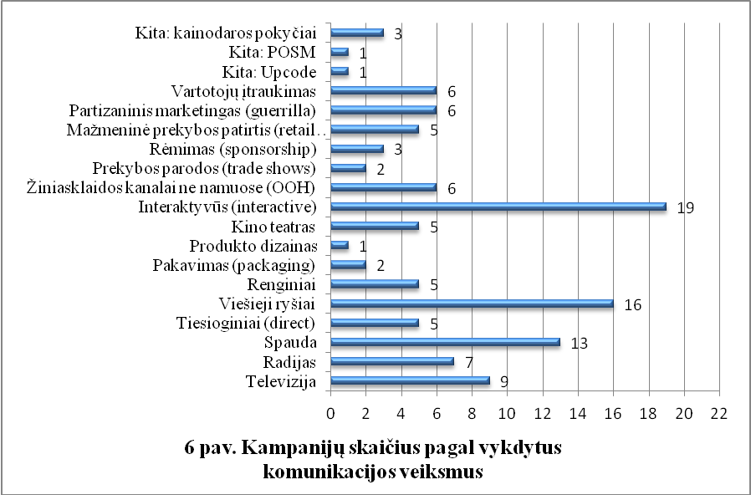

Kaip parodė tyrimas, 19 kampanijų metu (86 proc.) buvo naudojami interaktyvūs veiksmai, kaip reklamos internete, internetiniai tinklalapiai, socialiniai tinklai ar video klipai internete. Iš devyniolikos kampanijų šešios yra mažo biudžeto kampanijos. Ši statistika patvirtina, kad šiuo metu įmonės daugiau renkasi internetinę erdvę dėl greitumo ir patogumo pasiekti vartotojus. 16 kampanijų metu iš 22 kampanijų (73 proc.) yra naudojami viešieji ryšiai – taip įmonės pasiekia didesnę dalį potencialių klientų. Iš tradicinių komunikacijos priemonių populiariausios yra spauda (13 kampanijų), televizija (9 kampanijos) ir radijas (7 kampanijos).
Po lygiai pasiskirstė šešių kampanijų metu (27 proc.) naudojamas vartotojų įsitraukimas, partizaninis marketingas bei žiniasklaidos kanalai. Žiniasklaidos kanalais klientai yra pasiekiami jiems nebūnant namuose, iš kurių populiariausi – lauko stendai/reklamos (6 pav.). Mažiausiai pasirenkamos marketingo priemonės – produkto dizainas, pakavimas, prekybos parodos (atitinkamai 5 proc., 9 proc. ir 9 proc.).
Pagal pateiktas paraiškas, yra matyti, kad papildomai įmonės kampanijų metu naudojo kainodaros pokyčius, POSM (plakatai, išstatymai, karuliai, kainų juostos, prekių skirtukai, lipdukai daiktų saugyklose, SMS studentams), upcode - dar viena komunikacijos su vartotojais forma, kur produkto etiketėse buvo panaudoti Upcode, kurie vedė į mobiliąją internetinio puslapio versiją, kurioje vartotojai galėjo daugiau sužinoti apie produktą, peržiūrėti TV klipus.
7 ir 8 paveiksluose pateiktos priemonės ir rodikliai, kurie buvo naudojami įmonės kampanijų metu marketingo veiklos efektyvumui vertinti. Galima pastebėti, jog mažo biudžeto kampanijų efektyvumas daugiausiai buvo vertinamas pagal unikalias peržiūras (71 proc.), klientų pokytį (43 proc.) bei apyvartos augimą (29 proc.). Taip pat buvo skaičiuojami rodikliai: paspaudimų skaičiaus rodiklis (CTR) ir vieno reklaminio skydelio paspaudimo kaina (CPC). Vienintelis DNB Nord Bankas įvertino kampanijos „Ačiū Lietuvos krepšinio rinktinei“ marketingo investicijų grąžą (ROMI). Taip pat pastebime, jog mažo biudžeto kampanijos visai nestebi savo rinkos dalies ir vykdant kampanijas jos nevertina kaip ir nevertina pardavimų pokyčio – nelygina su praeitomis panašiomis kampanijomis.
Apibendrinant, darome išvadas, jog priklausomai nuo to, jog daugiausiai įmonės naudojo internetinės erdvės komunikacijos priemones (interaktyvias) kampanijoms įgyvendinti, įmonės atitinkamai naudojo ir rodiklius šioms priemonėms įvertinti. Tačiau tik viena įmonė matavo marketingo investicijų grąžą, nors penkių mažo biudžeto kampanijų metu iš septynių tikslai buvo keliami trumpajam laikotarpiui, todėl kiekvienu atveju buvo galima kampanijų efektyvumą įvertinti tiksliai apskaičiuojant ROMI.
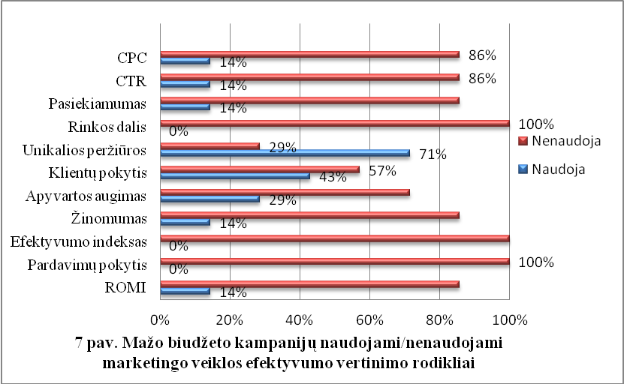
Didelio biudžeto kampanijų efektyvumui vertinti, įmonės daugiausiai rinkosi klientų pokyčio (27 proc.), pardavimų pokyčio (27 proc.) rodiklius (8 pav.). 20 proc. įmonių matavo žinomumą. Atvirkščiai, nei mažo biudžeto kampanijų vertinime, didelio biudžeto kampanijų efektyvumas nebuvo vertinamas skaičiuojant vieno reklaminio skydelio paspaudimo kainos rodiklį (CPC). Tačiau buvo panaudotas paspaudimų skaičiaus rodiklis (CTR), efektyvumo indeksas bei CENTO produktų linijos įvedimas į rinką buvo matuojamas skaičiuojant investicijų grąžą (ROI). Pastebime, jog didelio biudžeto kampanijos nėra tinkamai ir rezultatyviai vertinamos.
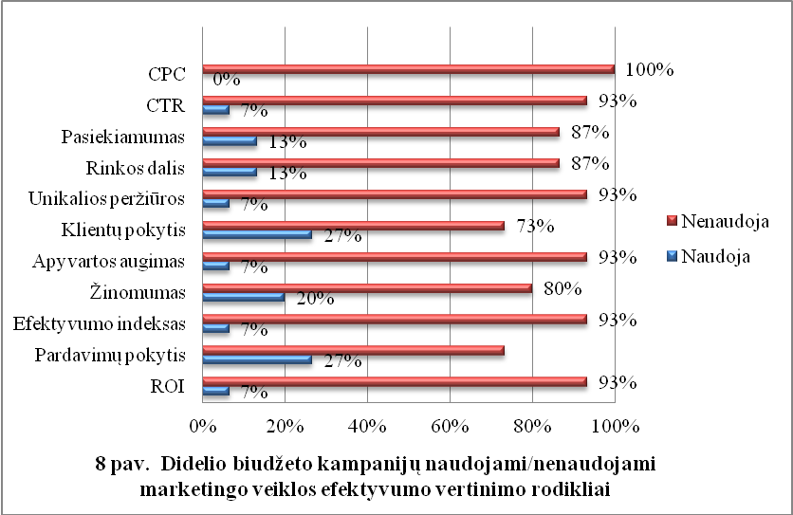
Iš atliktos analizės matyti, jog didžioji dauguma įmonių netiksliai vertina marketingo veiklos efektyvumą. Pagrindinė problema yra sugebėti tinkamai pagal naudojamas marketingo priemones atitinkamai pasirinkti efektyvumo matavimo rodiklius. Taip pat įmonės ne daug dėmesio skiria marketingo investicijų grąžai bei nenusistato kiekybinių tikslų.

. Ekspertinis interviu

Ekspertiniam interviu pasirinkta tiesiogiai su analizuojama tema susijusi, konkurso „Password 2011“ ir „Password 2012” komisijos narė - Rūta Gaudiešienė. Taip pat SIC (Socialinės Informacijos Centras) marketingo vadovė. Finansų sektoriaus lyderė. Sociologė, viena iš SIC (vėliau TNS Gallup) kompanijos įkūrėjų. 16 metų dirba rinkos tyrimų srityje. Pagrindinė specializacijos sritis: prekės ženklo pozicionavimas, komunikacijos valdymas, vartotojų elgsena. Asmeniškai yra pravedusi virš 500 fokusuotų grupinių diskusijų bei pagilintų interviu. Rūta Gaudiešienė 5 kartus stažavosi TNS Universitete (rinkos tyrėjų kvalifikacijos kėlimo kursai vykę Briuselyje, Budapešte, Madride, Paryžiuje). Lietuvoje reguliariai skaito paskaitas, pranešimus konferencijose apie rinkos tyrimų praktinį pritaikymą sprendžiant marketingo problemas ISM, TVM; VDU, VU, Komunikacijos mokykloje, Marketingo specialistų asociacijos renginiuose, Baltijos vadovų konferencijose. Ekspertui buvo pateikti klausimai pagal sudarytą klausimyną (2 priedas).
Ekspertinis interviu. Pasak eksperto, Password‘o komisija pasigedo įmonių ar reklamos agentūros pateikiamose paraiškose kruopštumo ir dėmesio skaičiams. Eksperto nuomone, tai įvyksta dėl to, kad dalyviai tinkamai neįsigilina į šio konkurso esmę, t.y. kuo jis skiriasi nuo kito svarbaus metų konkurso „Adrenalinas“, kuriame svarbu marketingo komunikacijos išskirtinumas, idėja, jos kūrybiškumas. Tuo tarpu rinkodaros pasiekimų konkurso „Password“ esminė vertinimo dalis – marketingo veiklos efektyvumo pagrindimas. Komisijos narė teigė: „visada esminiu šio konkurso kriterijumi išliks skaičių disciplina: gebėjimas tvarkingai pateikti kampanijos efektyvumą įrodančius rodiklius. Čia neužtenka papasakoti kokia šauni buvo kompanija ir kaip ji patiko žmonėms. Reikia pateikti skaičius prieš ir po. Reikia atrinkti būtent tuos skaičius, kurie geriausiai atsako į užduotus klausimus. Ties šia užduotimi kaip ir pernai, „paslydo“ ne vienas konkursantas.“.
Ekspertė teigia, jog jei dalyvis nepateikia kampanijos išlaidų, paraiška nėra vertinama. Taip yra todėl, kad kampanijos biudžeto dydis yra būtinas rodiklis, norint tinkamai įvertinti, ar kampanija atnešė teigiamų rezultatų bei turėti galimybę sąžiningai palyginti tarpusavyje visas kampanijas, jų pasisekimą.
Ekspertės teigimu, pasitvirtina atvejo analizės rezultatai, jog dauguma įmonių nurodo tikslus, tačiau jų neišreiškia kiekybiniais skaičiais: „pelnyti palankumą“, „išlaikyti lyderio pozicijas“ ir pan. Dėl to komisijos nariams yra sudėtinga vertinti pasiektų rezultatų kokybę, kai tikslai nėra tiksliai išreikšti. Kita tipinė problema: tai jog dalyvių pateikti marketingo veiksmų vertinimo rodikliai ir priemonės dažnai būna pasirinkti netinkamai ir neparodo tikrų rezultatų. Įmonės įvardija ir džiaugiasi pardavimų augimu, nors tai gali būti ne kampanijos pasiektas rezultatas, bet reiškinys paveiktas kitų faktorių, kaip sezoniškumas, akcijos, konkurentų veiksmų pasyvumas ir pan.
Ekspertė pastebėjo, jog daugiausiai įmonės skaičiuodamos marketingo veiklos efektyvumą naudoja „kietuosius“ rodiklius – pardavimų pokytis, rinkos dalies pokytis, apyvarta. Rečiau yra stebimi papildomų išlaidų bei ekspertinių žinių reikalaujantys rodikliai: vartotojų elgesio ar požiūrio pokyčių kontrolė, vartotojų vertės, lojalumo, jautrumo kainai bei kiti ilgalaikiai ROMI rodikliai, nors būtent pastarieji geriau atspindi marketingo efektyvumą.
Kita pastebima populiari klaida – proceso painiojimas su rezultatu. Įmonės linkusios media rodiklius, - CPC, CTR, GRP, CPT ir pan. pateikti kaip marketinginės kampanijos efektyvumo įrodymą. Tačiau tokie rodikliai, jeigu nėra susiejami su pardavimų, rinkos dalies ar vartotojų nuostatų pokyčių rodikliais parodo „komunikacinio triukšmo“ laipsnį, bet ne kampanijos rezultatus.

2.5. Konkurso „Password 2011“ geriausius įvertinimus surinkusių marketingo kampanijų analizė

Konkurse „Password 2011“ iš septynių finalistų, efektyviausia metų kampanija tapo UAB „Švyturys–Utenos alus“ alaus „Švyturio nefiltruotas“ įvedimo į rinką kampanija „Naujas alus, sena istorija“. Ją kūrė reklamos agentūra „Milk“.
Specialioje paraiškoje (1 priedas) įmonė nurodė kampanijos komunikacijos iššūkį – padėti įvesti į rinką naują premium prekės ženklą krizės metu. Sukelti vartotojų susidomėjimą tuo metu, kai gėrėjų nuostatos premium produktų atžvilgiu yra geriausiu atveju skeptiškos, blogiausiu – net ir priešiškos. Krizės laikotarpis sutapo su jau anksčiau prasidėjusiu vartotojų požiūrio į didžiuosius aludarius negatyvėjimu. Atsiradus daug mažų kaimiškų, gyvų bei pigių eksportinių alų, alaus gėrėjai ėmė nebetikėti, kad didieji lietuviški premium alūs yra kažkuo ypatingi, kad jie yra autentiški ir vis dar gaminami tradiciniais būdais. Todėl brangiausiame kainos segmente pasirodęs Švyturio Nefiltruotas turėjo ne tik įrodyti savo autentiškumą, bet ir prasimušti pro išankstines negatyvias krizines vartotojų nuotaikas. Visa tai reikėjo pasiekti nenaudojant alui įprasto komunikacijos kanalo - televizijos.
Pagal atliekamą tyrimą, svarbiausiai yra išanalizuoti, kokius tikslus įmonės apsibrėžia, kuriant naujas kampanijas, kokius rezultatus gauna, kaip įvertina kampanijos efektyvumą. UAB „Švyturys–Utenos alus“, praeitų metų nugalėtojai, kampanijai kėlė tokius konkrečius tikslus: pasiekti rinkos dalį X (prilygintą sėkmingai įvestų naujų produktų rinkos daliai praeityje), pasiekti aukštą žinomumą ir skatinti ragavimą, pritraukti naujų vartotojų, išvengiant galimos kitų Švyturio premium prekės ženklų (Ekstra, Draught, Baltas) kanibalizacijos bei atnaujinti Tradicinę Kolekciją.
Galima pastebėti, jog išsikelti tikslai nėra kiekybiškai tikslūs. Nėra nurodyta, kokį žinomumą procentiškai įmonė siekia pasiekti bei kiek nori pritraukti naujų klientų, įvertinant kampanijos išlaidų atsiperkamumą. Taigi, vertinant įmonės veiklos efektyvumą, yra labai svarbu tiksliai nustatyti išlaidas skirtas marketingo veiklai.
Įgyvendinant alaus „Švyturio nefiltruotas“ įvedimo į rinką kampaniją „Naujas alus, sena istorija“ įmonė skyrė 305 tūkst. Lt biudžetą: media (spauda, interneto skydeliai, socialiniai tinklai, lauko reklama) 230 tūkst. Lt., gamybos kaštai 40 tūkst. Lt., agentūros kaštai 35 tūkst. Lt.
Po kampanijos įgyvendinimo buvo gauti tokie rezultatai:
Pardavimai: Švyturio Nefiltruoto pardavimai buvo 40% didesni, nei planuotas indeksas X, kurį UAB „Švyturys–Utenos alus“ nustatė pagal ankstesnių panašių naujų produktų įvedimo kampanijų rezultatus. Pardavimo rezultatų gerumas neapsiribojo tik „ragavimo“ periodu (kaip dažnai nutinka naujoms alaus rūšims), 2010 m. pabaigoje Švyturio Nefiltruotas sudarė 23% visų Tradicinės Kolekcijos pardavimų, o tai yra daugiau nei senbuviai Baltas arba Baltijos.
Rinkos reakcija Švyturio Nefiltruotas suformavo naują kategoriją – per pusmetį konkurentai pasekė iš paskos išleisdami analogiškus produktus (Tauras „Gyvas” ir Fortas „Gyvas“) ir nefiltruoti alūs peržengė kaimiškų alų kategorijos ribas.
Žinomumas. Švyturio Nefiltruoto kampanija savo žinomumu (73% po dviejų kampanijos mėnesių) aplenkė ne tik visus lygiagrečiai rinkoje pasirodžiusius naujus konkurentų produktus – Kalnapilio „LKL“, „Kaštonų“ ir „Dvarų“ bei Tauro „Medaus“ ir „Jubiliejinį“ – bet ir atnaujintą Švyturio flagmaną „Ekstra“, tuo metu atsinaujinusią etiketę ir vykdžiusią įvaizdžio kampaniją.
Kampanija taip pat pasiekė įspūdingų rezultatų ir socialiniame tinkle Facebook, kur Švyturio Nefiltruoto aplikacija pasinaudojo maždaug penktadalis visų socialiniame tinkle esančių Lietuvos gyventojų - 108 610 žmonių ir jie praleido aplikacijoje daugiau nei 1400 valandų. Alaus mėgėjai taip pat lankė ir nefiltruotas.lt tinklapį, kuriame kampanijos metu apsilankė 32 000 žmonių.
Kanibalizacija. kampanija taip pat buvo sėkminga naujų vartotojų pritraukimo atžvilgiu – pagrindinių Švyturio rūšių kanibalizacija buvo 55% mažesnė, nei įprasta naujiems produktams.

Iš mažo biudžeto kampanijų, daugiausiai įvertinimų pelnė kino filmo „Palaidotas gyvas“ kampanija. Šios kampanijos komunikacijos iššūkis buvo, kaip pritraukti reiklius ir Holivudo specialiųjų efektų išlepintus Lietuvos kino teatrų žiūrovus į mažo biudžeto Ispanijoje sukurtą filmą, kuriame vaidina vienas aktorius, be to, visą filmą jis yra įkalintas dėžėje, kuri yra po žeme.
Kampanijos autoriai prieš pasirinkdami komunikacijos priemones, įvardijo filmo trūkumus: mažo biudžeto filmas be jokių specialiųjų efektų, nežinomas ispanų režisierius, Lietuvoje nepopuliarus siaubo trilerio žanras, visą filmą privalėsite žiūrėti į vieną aktorių, filmas baigiasi blogai. Tačiau filmas turi ir kelis privalumus: aktorius Ryanas Reynoldas – kylanti žvaigždė, intriguojantis filmo pavadinimas bei originalus siužetas.
Tą patį savaitgalį, kai turėjo būti filmo „Palaidotas gyvas“ premjera, Lietuvos kino teatruose buvo pradėti rodyti dar 2 filmai: „Columbia Tristar“ studijos komedija „Rezerviniai farai“ (komedija – populiariausias kino teatrų žanras) ir „Warner Bros“ dubliuotas lietuviškai 3D animacinis filmas „Pelėdų karalystės sargai“ (šeimyninės kategorijos filmai – vieni sėkmingiausių Lietuvoje). Šių abiejų filmų kūrimo biudžetai atitinkamai buvo didesni 50 ir 30 kartų.
Kampanijos idėja buvo: „Kaip jaučiasi žmogus, palaidotas gyvas?“. Buvo nustatyti keli tikslai – numatytas norimas apsilankiusiųjų kino teatre skaičius, kuris siekė penkis kartus daugiau, nei panašių filmų auditorijos skaičius bei atitinkamai norima surinkti pajamų suma.
Tikslams pasiekti kampanijos kūrėjai sukūrė internetinę svetainę www.palaidotasgyvas.lt, kurioje, be filmo aprašymo, vaizdo ir nuotraukų peržiūros, buvo galimybė surinkti telefono numerį ir iškrėsti draugui pokštą – „paskambinti iš po žemių“. Kaip žinia, filme „Palaidotas gyvas“ su išoriniu pasauliu komunikuoja vieninteliu būdu – mobiliuoju telefonu. Taigi nieko neįtariantis žmogus sulaukdavo skambučio, kuriame uždusęs vyras lietuviškai pranešdavo, kad jis yra gyvas palaidotas po žeme, o po kelių frazių skambutis nutrūkdavo. Iš karto po to į telefoną atkeliaudavo SMS žinutė su informacija apie filmą, kuris netrukus bus rodomas kino teatruose.
Pagrindinės naudojamos komunikacijos priemonės buvo televizija, internetas, spauda bei reklaminiai filmo klipai kino teatruose, išankstiniai filmo seansai, įvairios instaliacijos kino teatruose.
Kampanijos kūrėjai jau po premjerinio savaitgalio viršijo savo tikslus. Žiūrovų susirinko daugiau nei tikėtasi, kai tuo tarpu į kitus prieš tai įvardintus taip pat premjerinius filmus apsilankė per pus mažiau žiūrovų. Premjerinį savaitgalį filmą „Palaidotas gyvas“ pamatė 9 729 žiūrovų (tikslas buvo pritraukti į kino teatrus mažiausiai 10 000 žiūrovų ir surinkti 170 000 Lt bendrųjų pajamų. Palyginimui: „Pelėdų karalystės sargai“ – pamatė 6 364 žiūrovų, „Rezerviniai farai“ – 5 763 žiūrovų.
Galutinis filmo „Palaidotas gyvas“ rezultatas: 22 777 žiūrovai ir 227 525 litai pajamų. Palyginimui kiti plačiai reklamuoti filmai, rodyti panašiu metu, kaip ir „Palaidotas gyvas“: „Sony“ studijos filmas „Socialinis tinklapis“: 17 657 žiūrovai, 195 166 litai pajamų. „Disney“ studijos filmas „Tronas: palikimas“ - 11 899 žiūrovai, 192 882 litai pajamų.
Taip pat filmą „Palaidotas gyvas“ Lietuvos kino apdovanojimuose GIG 2010 žiūrovai išrinko geriausiu metų siaubo filmu, www.palaidotasgyvas.lt skambučių sprendimas buvo tarp kandidatų konferencijoje LOGIN 2011 Geriausio viruso kategorijoje. Svetainę www.palaidotasgyvas.lt per dvi savaites aplankė virš 150 000 unikalių lankytojų, prieš pat filmo premjerą lankomumas šoktelėjo iki 20 000 unikalių lankytojų per dieną. Skambučius „Paskambink iš po žemių“ dėl biudžeto teko riboti (žmogus iš vieno IP adreso galėjo skambinti tik 3 kartus).

Galima daryti išvadas, jog ir mažo biudžeto kampanijos gali pasiekti stulbinamų rezultatų – pranokti savo tikslus, jei tinkamai yra pasirenkama komunikacija ir nuolatos vertinamas marketingo veiksmų efektyvumas.

Išanalizavus konkurso „Password 2011” nugalėtoją bei kitų įmonių kampanijas, pastebima, jog marketingo veiklos efektyvumas yra vertinamas, tačiau įmonėms yra sunku atsirinkti tinkamiausius rodiklius, metodus, priemones, kad tinkamai ir rezultatyviai įvertinti veiksmus. Taip pat galima teigti, jog marketingui skirtas biudžeto dydis tik dalinai gali padėti pasiekti geresnių rezultatų, kadangi, kaip pastebėjome iš mažo biudžeto atvejo analizės, tinkamai parinkti marketingo veiksmai ir priemonės gerai idėjai pasiekti, nereikalauja didelių investicijų, tačiau rezultatai gali būti stulbinantys. Taigi reklamos kampanijos efektyvumą daugiau lemia ne išleistų pinigų suma, bet jos kūrybinė koncepcija (kūrybinė strategija) – bendra idėja, įkūnijama tos kampanijos reklaminėse žinutėse. Žinutėje turi būti pateikta svarbiausia informacija, kurią įmonė nori perduoti reklamos auditorijai.
Taip pat pastebime, jog vienos kampanijos yra orientuotos į trumpalaikių tikslų pasiekimą, kitos – į ilgalaikių tikslų pasiekimą. Būtina atkreipti dėmesį, kad nuo nustatytų tikslų priklauso, kurie vertinimo rodikliai yra tinkami ir naudingi – parodo realų rezultatą.
Daugelis marketingo specialistų teigia, jog yra sunku apskaičiuoti tam tikrus efektyvumo vertinimo rodiklius ir dėl to marketingo veikla yra visai nevertinama arba vertinama netiksliai. Nors greičiausiai priežastis yra ta, kad mažo biudžeto bei ypač nekomercinių kampanijų rezultatus santykinai daug „brangiau“ kainuoja suskaičiuoti, tad nusprendžiama tiesiog to nedaryti.
Paprasčiausiai yra apskaičiuoti finansinius rodiklius pagal finansinius duomenis, kadangi juos yra lengviausiai gauti.
Pasirinkus tyrimui atlikti Lietuvoje vykstantį rinkodaros pasiekimų konkursą „Password 2011“, susidarė objektyvi nuomonė dėl šio konkurso vykdymo, organizavimo ir dalyvavimo spragų, pastebėtų trūkumų. Kadangi šis konkursas vienas iš daugiausiai dėmesio skiriančio marketingo veiklos efektyvumui, mano nuomone, jis gali perteikti daugiau praktikos ir tapti dar naudingesniu Lietuvos įmonėms, net gi ugdant marketingo srities specialistus. Todėl trečiojoje dalyje bus pateikti ne tik marketingo veiklos efektyvumo vertinimo modeliai, bet ir pasiūlymai konkurso patobulinimui.

III. SIŪLOMI MARKETINGO VEIKLOS EFEKTYVUMO VERTINIMO MODELIAI. REKOMENDACIJOS KONKURSO „PASSWORD“ TOBULINIMUI

Pagal atliktą literatūros šaltinių bei atvejo analizę ir ekspertinį interviu, pastebime, jog įmonėms yra sudėtingiausia atsirinkti tinkamas efektyvumo vertinimo priemones ir rodiklius atitinkamai pagal marketingo veiklos veiksmus bei tinkamai pasinaudoti rodiklių ir priemonių galimybėmis pateikti reikšmingus rezultatus.
Sudėtingėjant ekonominei situacijai, įmonių vadovai ypač atidžiai ir tiksliai turėtų stebėti veiklos efektyvumą, norėdami dirbti pelningai ir toliau sėkmingai vystyti verslą. Dažniausiai įmonės vadovai susidūrę su sunkumais, pirmiausiai mažina marketingo veiklos išlaidas, nesuprasdami, jog tinkamai panaudotos, nors ir menkos, investicijos marketingo veiksmams gali pagerinti įmonės situaciją, tačiau būtina vertinti veiksmų efektyvumą.
- Marketingo veiklos efektyvumo vertinimas taip pat gali padėti įmonei sutaupyti pinigų, kadangi įmonė neigiamai įvertinus tam tikrų marketingo veiksmų rezultatus, sekantį kartą atidžiau rinktųsi marketingo priemones.
Literatūroje yra nurodoma didelė gausa įvairių rodiklių marketingo veiklai vertinti, tačiau šiame skyriuje yra pateikiami keli modeliai, kurie padėtų įmonėms tiksliai ir naudingai įvertinti konkrečios marketingo veiklos efektyvumą. Modeliai yra skirti pagrindinėms marketingo veiklos sritims, kadangi atlikta atvejo analizė parodė, jog didžiausia dalis marketingo biudžeto yra skiriama naujų produktų ar paslaugų įvedimui, rinkos dalies didinimui, prekės ženklo ar produkto, paslaugos žinomumui didinti. Remiantis atlikta analize, taip pat yra pateikiami pasiūlymai rinkodaros pasiekimų konkurso „Password“ tobulinimui.

3.1. Pagrindinės gairės marketingo veiklos efektyvumo vertinimui

Svarbiausias marketingo specialistų žingsnis - tinkamiausių rodiklių nustatymas, norint išmatuoti marketingo veiklos poveikį rezultatams. Pagal Binet ir Field (2007) marketingo specialistai linkę daugiau dėmesio sutelkti į tuos rodiklius ir priemones, kurie yra tiesiogiai susiję su jų sąnaudomis (angl. inputs) ir išeiga (angl. outputs), pavyzdžiui, reklamą (angl. advertising) sieja su pardavimo rodikliais, prekės ženklo pastebimumu (angl. share of voice), įvaizdžiu ir požiūriu. Tačiau paprastai tai nėra priemonės, parodančios marketingo veiklos pridėtinę vertę, kalbant apie bendrą efektyvumo pagerinimą, pelningumą ar verslo akcininkų vertę. Tai reikalauja gerokai daugiau, nei paprastai pakeisti vienų vertinimo priemonių rinkinius kitais, tai reikalauja kruopščiai peržiūrėti rodiklius atsižvelgiant į kompanijos tikslus ir bendrovės poziciją rinkoje. Norint atsakyti į pagrindinį klausimą, kiek įmonė turi investuoti, kad pasiekti pelno augimą x proc., reikia pasitelkti procesų analize, siekiant nustatyti, ar dabartinė ir planuojama marketingo veiklos kryptis yra suderinta su įmonės tikslais ar lūkesčiais.
Kitas esminis pastebėjimas, jog marketingas dažnai tiesiogiai nekontroliuoja veiklų, kurios yra esminės, norint pasiekti užsibrėžtus tikslus. Todėl marketingo specialistų pažadai rinkodaros
kampanijose turi būti palaikomi gamybos, logistikos, pardavimų ar klientų aptarnavimo skyrių.
Marketingo specialistai turi užtikrinti, kad visi būtini ištekliai ir funkcijos organizacijoje yra orientuoti į marketingo tikslų pasiekimą pagal verslo planą ir, kad vertinimo rodiklių rinkinys apima visus pagrindinius marketingo veiksmus. Pagrindinis iššūkis yra sukurti ir įgyvendinti sistemą, kuri galėtų spręsti šiuos pagrindinius klausimus, susijusius su matavimo rezultatais:
- Kokios matavimo priemonės yra tinkamos ir būtinos skirtingoms organizacijos sritims, kad sekti marketingo veiklos poveikį?
- Kokios pagrindinės spragos atsiranda informacijos rinkimo metu, kurios slopina arba
užkerta kelią marketingo veiklos atitinkamam matavimui ir kaip spragos turėtų būti eliminuojamos?
- Kokie rodikliai yra svarbiausi vertinant rezultatus?
- Kokie pagrindiniai ištekliai yra būtini, kad marketingo strategija būtų sėkminga ir kaip turėtų būti matuojami jų rezultatai?
- Kokie yra tinkami veiksmai, į kuriuos turėtų būti sutelktos investicijos, kad pasiekti marketingo tikslus?
- Kaip gali būti nustatytas efektyvumas, kuris prisidėtų prie organizacijos konkurencinės padėties gerinimo, ir kaip galima įvertinti efektyvumo poveikį?
- Koks turėtų būti biudžetas, norint pasiekti nustatytus marketingo tikslus, ir kaip galima išmatuoti skirtingų marketingo veiklos veiksmų investicijų grąžą?
- Kokie rodikliai būtų naudingiausi išmatuojant marketingo veiklos poveikį organizacijos verslo tikslams?
Išvardinti kontroliniai klausimai dažnai sukelia sunkumų, kai ieškoma atsakymų. Taigi siūlome supaprastintus pagrindinius klausimus, į kuriuos privalo atsakyti marketingo specialistas, prieš įvertindamas marketingo veiklos efektyvumą:
- Kokios yra planuojamos investicijos?
● Kaip investicijos bus panaudotos?
- Kokiam periodui yra skirtos investicijos?
- Kokie prognozuojami rezultatai?
- Kada galima tikėtis pasiekti nustatytus rezultatus?
Dalis atsakymų priklauso ne tik nuo marketingo skyriaus, bet ir nuo finansų apskaitos rezultatų, tad norint pasiekti geriausių rezultatų visos įmonės mastu, skirtingos vadybos funkcijos ir jas atstovaujantys skyriai turi glaudžiai bendradarbiauti.
Taip pat marketingo veiklos matavimo strategijos modelyje turi būti numanomi šie esminiai elementai:
- Rodikliai: kas turėtų būti įvertinta. Kai kurie rodikliai yra tiesioginiai matavimo rodikliai, kaip tiesioginės marketingo kampanijos reagavimo ir atsako lygiai, kiti gali būti gaunami arba modeliuojami, kaip klientų pasitenkinimas.
- Duomenys: kaip bus renkami būtini faktai, kokiu formatu ir kas yra atsakingas už šių duomenų surinkimą..
- Tikslas: ateities veiksmų planuojamas lygis per nustatytą laikotarpį.
- Rezultatai: faktinis lygis, pasiektas per nustatytą laikotarpį.
Šie elementai turi būti aptarti ir turi būti susitarta dėl kiekvieno modelio procesų žingsnio.
Norint tiksliai atsirinkti tinkamas priemones ar rodiklius marketingo veiklai įvertinti, būtina užtikrinti jų atitikimą tikslams. Toliau yra pateikiamas kontrolinis sąrašas, siekiant parengti įvertinimo strategiją, kuri užtikrina patikimą valdymo sprendimų informaciją:
- Svarbu tinkamai įvertinti koreliaciją, pavyzdžiui, koreliacija tarp prekės ženklo charakteristikų ir kampanijos poveikio dažnai naudojama kaip priemonė prekės ženklo efektyvumo įvertinimui, tačiau ryšys gali būti netikslus dėl kitų veiksnių, kaip, pavyzdžiui, sezoniškumo.
- Nėra vienos priemonės, kuri bendrai įvertintų marketingo veiklos rezultatus, tačiau vadovai turi stengtis pagrindinių priemonių skaičių sumažinti iki minimumo, kad kiekvienas tikslas turėtų savo matavimo priemones ar rodiklius.
- Marketingo specialistai neturėtų dėmesio sutelkti vien į tarpines priemones. Marketingo poveikis yra pernelyg dažnai matuojamas pagal sąmoningumo, įsitikinimų, požiūrių, ketinimų pokytį ir kt. Tačiau tai - tarpinės priemonės, kurios negali parodyti, ar pokyčiai turėjo įtakos faktiniams pirkimams, ar pakito dėl vartotojų elgsenos pokyčių. Tačiau tikrasis marketingo tikslas yra pakeisti žmonių elgesį, todėl rodikliai turėtų nurodyti faktiškus pokyčius.
- Svarbu būti orientuotiems į rinką. Rinkos dalis yra vienas iš pagrindinių rodiklių, vertinant marketingo efektyvumą. Tačiau, atskirai kiekvieno segmento rinkos dalies rodikliai yra kur kas naudingesni nei bendros rinkos dalies rodiklis, kadangi pastarasis nepadeda įvertinti, ar
apibrėžta strategija turi įtakos vartotojų grupių elgesiui į kuriuos yra orientuota marketingo strategija. Dėmesys rinkos dalies rodiklio skaičiavimui taip pat reiškia, kad organizacija
atsižvelgia į rinkos tendencijas ir konkurentų veiksmus.
- Rekomenduojama palyginti rinkos padėtį su rinkos augimu: vienos marketingo išlaidos būna skiriamos tiesiog esamos padėties rinkoje išlaikymui, o kitos išlaidos - rinkos dalies didinimui. Svarbu bandyti atskirti šias išlaidas ir užtikrinti, kad rodikliai
būtų naudojami taip, kad būtų galima pasiekti nusistatytus tikslus.
- Reikia būti išsamiems ir stengtis įvertinti kiekvieną marketingo veiklos veiksmą, juos stebėti, jei prireikia vertinti pakartotinai ir lyginti gautus rezultatus su tikslais.

3.2. Marketingo veiklos efektyvumo vertinimo modelis

Pradiniai marketingo specialistų žingsniai: įvertinti situaciją, nustatyti tikslus, įgyvendinti marketingo strategiją bei įvertinti marketingo veiklos efektyvumą.
Nustatant marketingo kampanijos tikslus, galima remtis tipiniais visos organizacijos tikslais, kaip kompanijos įvedimas į rinką, produktų ar paslaugų įvedimas į rinkas, naujų produktų ar paslaugų įvedimas į rinkas, naujų produktų ar paslaugų įvedimas į naują rinką, užimamos rinkos dalies padidinimas, sustabdyti konkurentų stengimąsi atimti rinkos dalį, vystyti naują rinkos segmentą, padidinti pelną, pagerinti produktų pardavimo paslaugas, įgyvendinti naujas kainų strategijas.
Taip pat būtina užsiduoti kelis klausimus:
- Ar tikslai yra išmatuojami arba bent jau pastebimi?
- Ar yra nustatyti rodikliai pagal kuriuos bus vertinama kiekviena veikla siekiant tikslo ar tikslų?
- Ar yra numatyta kaip bus renkami atitinkami duomenys efektyvumo matavimo naudojimui?
Jei bent vienas atsakymas į šiuos klausimus yra neigiamas, pastangos įvertinti marketingo veiklą neduos daug naudingos informacijos.

9 paveiksle yra pateiktas pelno generavimo modelis, kuriuo įmonėms siūloma vadovautis, norint siekti ne tik kokybinių rezultatų, bet ir kuo didesnės įmonės vertės.

Pelnas

Daugiau
Brangiau
Dažniau

9 pav. Pelno generavimas

Marketingo specialistai turi stengtis įvykdyti savo užduotį taip, kad generuotų įmonei pelną pagal pateiktą modelį (9 pav.). Pagal šį modelį, komunikacijos veiksmai turi padėti pritraukti naujų potencialių klientų, padidinti jų skaičių (atspindi ašis „Daugiau“), paskatinti potencialius klientus pirkti ar naudotis paslauga dažniau (atspindi ašis „Dažniau“) bei turi sugebėti parduoti produktą ar paslaugą brangiau nei konkurentai, suteikiant kitų pridėtinių verčių (atitinka ašis „Brangiau“). Norint įvertinti, ar marketingo veiksmai pasiekė norimų rezultatų, būtina vertinti kiekvieno marketingo veiklos veiksmo efektyvumą ir susieti tai su verslo rodikliais.
Taigi pateikiant marketingo veiklos efektyvumo vertinimo modelį, daroma prielaida, jog yra parengta marketingo strategija ir didžiausias dėmesys yra skiriamas operatyvinio lygio marketingo veiksmams išmatuoti. Pagal atliktą atvejo analizę ir kitus įmonių atliktus tyrimus, pastebime, jog įmonės dažniausiai marketingo strategijas kuria naujo produkto ar paslaugų įvedinimui į rinką, norint padidinti rinkos dalį bei prekės ženklo žinomumą. Tam pasiekti kuriama marketinginė kampanija, kurioje yra nustatomi tikslai, marketingo kanalai ir veiksmai, įvykdymo terminai bei asmenys atsakingi už įgyvendinimą.
Yra du pagrindiniai komponentai, kurie yra svarbūs norint kuo efektyviau įvertinti kampaniją: sugebėjimas užfiksuoti ir įvertinti visas marketingo kampanijos tiesioginio atsako išlaidas ir galėjimas įvertinti šios kampanijos sėkmę įvairių priemonių ir rodiklių pagalba.
10 paveiksle yra pateiktas marketingo veiklos efektyvumo vertinimo modelis, kuriame yra pateikiamos įmonių dažniausiai naudojamos marketingo strategijos. Modelis atspindi, jog kiekvienai marketingo strategijai yra kuriamas atskiras marketingo kampanijos planas bei kiekviena kampanija turi būti atskirai atitinkamai ir vertinama. Todėl šioje dalyje didžiausias dėmesys yra skiriamas marketingo kampanijų efektyvumo vertinimui, pasirenkant tinkamiausius ir naudingiausius vertinimo rodiklius. Įmonės įgyvendindamos šias marketingo kampanijas pirmiausiai siekia trumpalaikių tikslų,
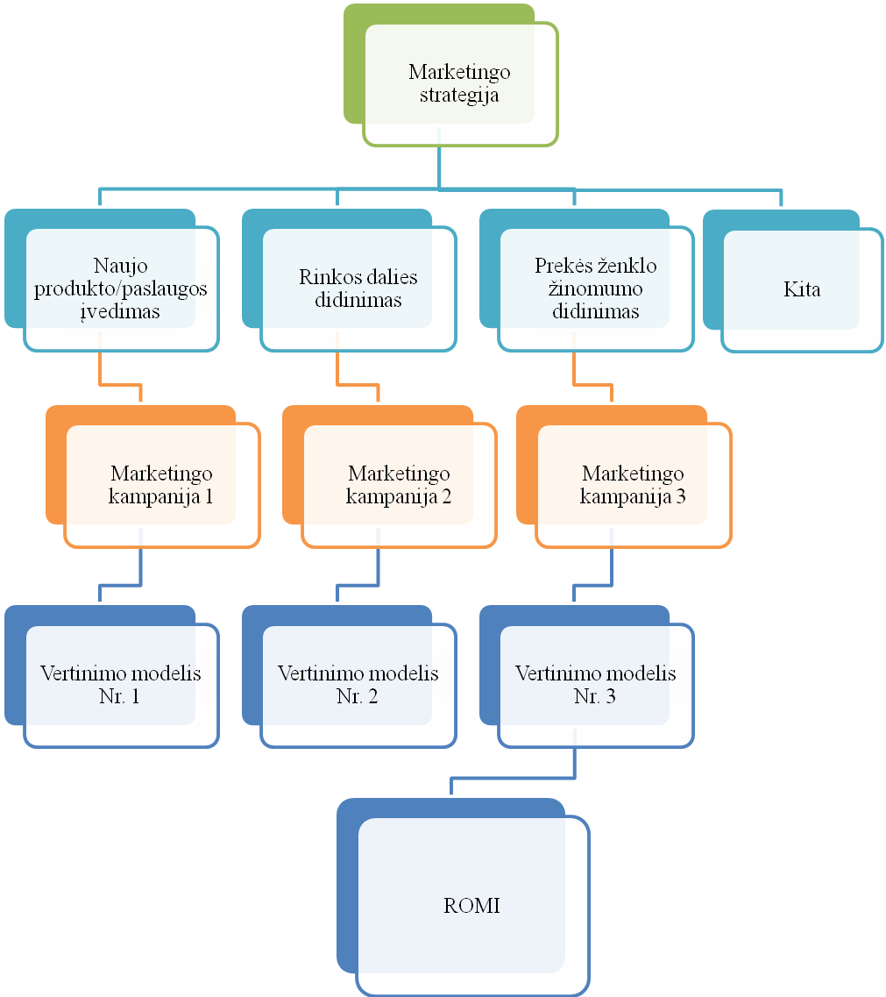
Ilgo periodo rezultatas
Trumpo periodo rezultatų vertinimas

10 pav. Marketingo veiklos efektyvumo vertinimo modelis

kadangi dažniausiai kampanijos yra vykdomos nuo 2 mėnesių iki keletos metų. Taigi nuoseklus ir nuolat vykstantis marketingo veiksmų vertinimas, suteikia trumpojo periodo duomenis ir rezultatus. Tačiau toliau, įmonės kiekvieną marketingo kampaniją planuoja pagal bendrus įmonės tikslus ilgalaikėje perspektyvoje. Todėl turi būti įvertintas ir bendras kampanijų efektyvumas, kurį parodo marketingo investicijų grąžos rodiklis. ROMI naudingiausiai atspindi įmonės rezultatus ilguoju periodu.
Toliau yra pateikiamas struktūrizuotas marketingo veiklos efektyvumo vertinimo proceso modelis (11 pav.), kuris nurodo pagal kokią eigą bus pristatyti vertinimo modeliai Nr. 1, Nr. 2 ir Nr.3. Taigi šis modelis atspindi pagrindinius marketingo veiklos efektyvumo vertinimo žingsnius ir seką.
Rezultatų įvertinimas

11 pav. Struktūrizuotas marketingo veiklos efektyvumo vertinimo proceso modelis

Susipažinus su bendruoju marketingo veiklos efektyvumo vertinimo proceso modeliu, toliau yra atskirai detaliau aptariami kiekvienos kampanijos efektyvumo vertinimo modeliai.
Naujo produkto ar paslaugos įvedimo kampanijos efektyvumo vertinimas. Pagal 10 pav. modelį viena iš dažniausiai įgyvendinamų strategijų – tai naujo produkto ar paslaugos įvedimas į rinką. Sėkmingas naujų produktų ar paslaugų įvedimas į rinką yra labai svarbus ilgalaikiui įmonės augimui. Tačiau prieš įvedant naują produktą į rinką, marketingo specialistai turi sukurti marketingo programas, siekiant maksimalaus pasisekimo. Dažnai tai reikalauja sudėtingų valdymo sprendimų, nes, siekiant nustatyti atitinkamą kainų lygį bei reklamos ir skatinimo biudžetų dydį, vadovai privalo turėti patikimą įvertinimą, sąmatą, pavyzdžiui, kaip kistų pardavimai priklausomai nuo skirtingų marketingo komplekso kintamųjų. Kitais žodžiais tariant, marketingo specialistai turi prognozuoti rinkos galimą reagavimą į įvairius marketingo komplekso kintamuosius neturint jokių faktinių pardavimo duomenų.
Norint atlikti kuo tikslesnį prognozavimą apie tai, kaip rinka reaguos į marketingo komplekso kintamuosius, pavyzdžiui, rėmimą, vadovai gali nustatyti, kaip produktai ar paslaugos su panašiomis savybėmis reagavo į praeitų kampanijų rėmimą ir tada panaudoti modelį
naujo produkto prognozėms.
Taigi pirma, marketingo specialistai ar vadovai turi nusistatyti tikslus – kokių rezultatų jie nori pasiekti per kokį laikotarpį, kad naujas produktas ar paslauga teiktų teigiamą investicijų grąžą.
Naujo produkto įvedimo į rinką efektyvumo įvertinimui dažniausiai yra naudojami tokie rodikliai, kaip pardavimų dydis, rinkos dalis, pelnas bei vartotojų vertė. Būtina nepamiršti pelno modelio (9 pav.), kuris nurodo, kaip veiksmingiausiai galima pasiekti gerų rezultatų.
Taigi svarbiausia yra sekti ir analizuoti pardavimus ir prekių atsargas prieš ir po įgyvendinant konkrečią marketingo kampaniją arba skatinamąją programą, skirtą naujo produkto ar paslaugos įgyvendinimui. Tada įvertinti, ar yra pastebimas pardavimų padidėjimas, vartotojų susidomėjimas nauju produktu ar paslauga. Tačiau turi būti atkreiptas dėmesys į kanibalizaciją, ar naujas produktas/paslauga nemažina kitų prekių pardavimų. Išvengiant to, marketingo specialistai turi stengtis konstruoti savo prekės ženklo portfelį, vengiant produktų tarpusavio kanibalizacijos, taikliau orientuojant į konkurentus arba neišnaudotas nišas. Įvertinus šiuos rodiklius jau pirmų savaičių, mėnesių metu (trumpuoju laikotarpiu) turi būti priimtas sprendimas, ar tęsti ar koreguoti reklamą ir skatinimą.
12 paveiksle susistemintai yra pateiktas naujo produkto ar paslaugos įvedimo kampanijos efektyvumo vertinimo modelis, kuriame atsispindi, jog svarbiausiai yra tinkamai įvertinti komunikacijos kanalų ir priemonių efektyvumą, atitinkamai pagal jiems skirtus rodiklius, susieti juos su verslo rodikliais. Gauti rezultatai parodo, ar kampanija vyksta efektyviai ir gali būti toliau gyvendinama nustatytą laikotarpį, ar turi būti daromi koregavimo veiksmai tarp pasirinktų ir naudojamų komunikacijos veiksmų.
Taigi svarbiausia Modelio Nr. 1 (12 pav.) dalis – komunikacijos kanalų ir priemonių efektyvumo vertinimas. Papildomui vertinimui gali būti sutelktos tikslinės asmenų grupės, kad įvertinti reklamą ir marketingo komunikacijos veiksmus. Svarbu surinkti atsiliepimus iš vartotojų apie naują produktą, jo reklamos kampaniją ir rėmimą. Diskusijų ar apklausų metu yra naudingiausia sužinoti, ar klientai yra girdėję apie naują produktą/paslaugą, kaip jie sužinojo apie produktą – kokios marketingo komunikacijos priemonės padėjo pasiekti klientą. Taip pat atitinkamai pagal marketinginėj kampanijoj naudojamus marketingo komunikacijos kanalus, reikia naudoti įvairius proceso eigos vertinimo rodiklius:
- Dalinant specialius spausdintus lankstinukus ar kuponus ar kt. su specialiu pasiūlymu – įvertinti klientų pirkusių pagal spausdintas reklamos priemones skaičių;
- Naudojant internetinę erdvę – įvertinti auditorijos rodiklius, kaip bendros auditorijos pasiekiamumo rodiklis, paspaudimų skaičius, apsilankymų skaičius;
- Naudojant mobilaus marketingo kanalą - auditorijos pasiekiamumo rodikliai;
- Naudojant tradicinę žiniasklaidą – auditorijos pasiekiamumo rodikliai.

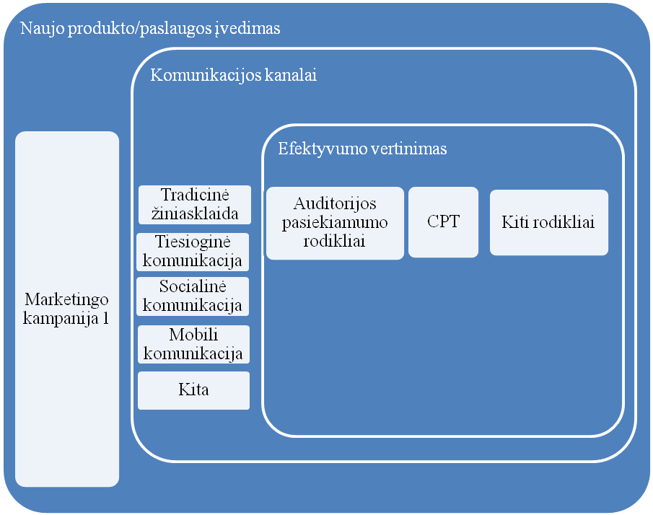
Unikalių lankytojų skaičius
Veiksmų
korega-vimas

CPC, CTR, GRP, CPT ir kiti

Paspaudimai
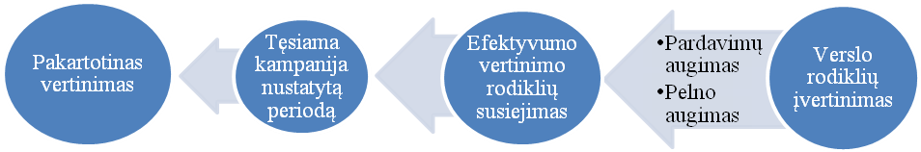
12 pav. Modelis Nr. 1. Naujo produkto/paslaugos įvedimo į rinką rezultatų vertinimas

Įvertinus kiekvieno komunikacijos kanalo efektyvumą, įmonė turi įvertinti, ar paskirtos investicijos atnešė naudos. Jei susiejus tarpusavyje visus rodiklius, pastebima, jog buvo pasiekta norima tikslinė auditorija, naujo produkto/paslaugos pardavimų tendencija augo, potencialūs klientai yra patenkinti, kampanijos išlaidos neviršija gautų pajamų kampanijos vykdymo ir nustatytu periodu po jos, galima teigti, jog naujo produkto/paslaugos kampanija įgyvendinta sėkmingai. Tačiau būtina atkreipti dėmesį, ar visos komunikacijos priemonės buvo naudingos ir šia informacija pasinaudoti ateityje.
Rinkos dalies didinimo kampanijos efektyvumo vertinimas. Paaštrėjus situacijai tarp konkurentų, didžioji dalis įmonių stengiasi visais būdais neprarasti esamos rinkos dalies ir pagal galimybes ją didinti. Remiantis 11 paveiksle pateiktu marketingo veiklos efektyvumo vertinimo modeliu – įmonės, kad įgyvendinti rinkos dalies plėtimo kampaniją, pirmiausiai turi nusistatyti kokybinius tikslus. Būtina išreikšti skaičiais, kokią rinkos dalį įmonė planuoja užimti po kampanijos. Toliau būtina pasirinkti naudingiausias marketingo komunikacijos priemones (tradicinio, internetinio, mobilaus marketingo priemonės ir kt.) ir nusistačius periodus sekti jų efektyvumą. 13 paveiksle yra pateikti pagrindiniai rodikliai, kurie turėtų būti matuojami, norint gauti detaliai įvertinti esamą įmonės padėtį rinkoje. Įmonė, įgyvendinus rinkos plėtimo kampaniją, turi analizuoti pardavimų pokytį prieš ir po kampanijos įgyvendinimą, kokią dalį pardavimų sudaro naujų klientų pirkimai bei gautus rezultatus palyginti su bendromis rinkos tendencijomis. Toliau yra labai svarbu sekti klientų skaičių: ar didėja naujų klientų skaičius, kokia dalis klientų yra lojalūs, koks klientų išlaikymo procentas, koks naujų perspektyvių klientų skaičius, kadangi nuo šių rodiklių priklauso, ar rinkos dalis didės pagal kiekį, ar pagal vertę. Įmonei yra parankiau siekti didesnės rinkos dalies pagal vertę, kadangi ta įmonė, kuri parduoda santykinai didelį kiekį produktų ar paslaugų rinkoje, nereiškia, jog dirba pelningiausiai, nors yra rinkos lyderė.
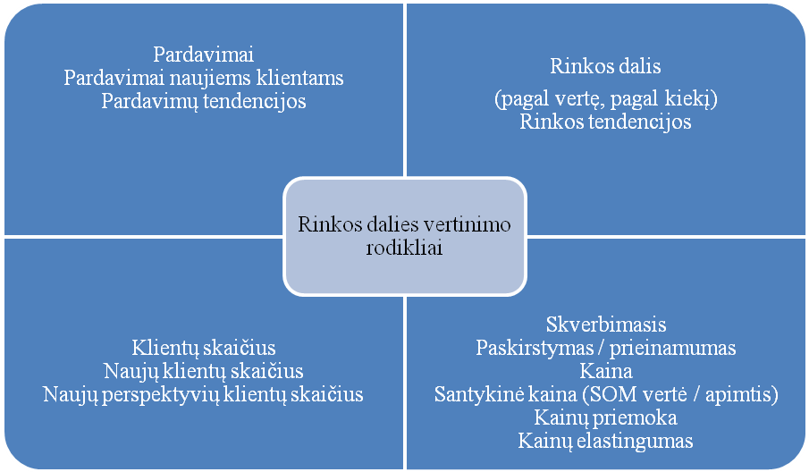
13 pav. Modelis Nr. 2. Rinkos dalies vertinimo rodikliai

Taip pat būtina įvertinti produktų/paslaugų kainų lygį, kadangi dažnai kainų sumažinimas, akcijų rengimas sukuria momentinį pardavimų padidėjimą ir neatspindi realių rezultatų. Tad efektyviausia tokią kampaniją vertinti ilguoju periodu. Taip pat yra svarbu nustatyti, ar rinka bus didinama konkurentų sąskaita, nes įmonė turėtų vengti savos produkcijos kanibalizacijos.
Prekės ženklų/produktų/paslaugų žinomumo didinimo kampanijos efektyvumo vertinimas. Prekės ženklai jau seniai pripažįstami prasmingais, galingais simboliais, galinčiais padidinti visos įmonės vertę. Dažniausiai yra apibūdinama, jog prekės ženklo vertė susideda iš keturių dalių: prekės ženklo žinomumo (angl. - brand awareness), suvokiamos kokybės, prekinio ženklo asociacijų ir lojalumo prekės ženklui. Kiti prekės ženklo vertę apibūdina kaip prekės ženklo diferencinį poveikį vartotojų arba klientų reakcijai į prekės ženklo marketingą.
14 paveiksle yra pateikiamas pavyzdinis modelis, kuriame atsispindi įmonės veiksmai, kuriais jai reikėtų vadovautis, norint įvertinti prekės ženklo/paslaugos ar įmonės žinomumą.
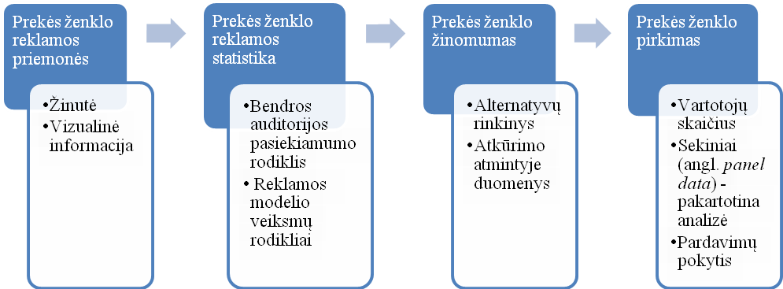
14 pav. Modelis Nr. 3a. Prekės ženklo žinomumo rinkoje vertinimo procesas

Pirmiausiai įmonė nusistačius tikslus, parengus kampanijos planą, pradeda įgyvendinti kampanijos tikslus pasirinkdama tam tikras marketingo komunikacijos priemones ir kanalus. Kiekvieno kanalo ar priemonių bazę reikia stebėti ir vertinti atskirai atitinkamais rodikliais (populiariausių ir naudingiausių marketingo kanalų detalesnis vertinimas pateiktas atskirai toliau šiame skyriuje).
Modelyje Nr. 3a (14 pav.) pažymima, jog tikslingai pasirinkus komunikacijos priemones, jas atitinkamai įvertinus, įmonė turi vertinimo gautus rodiklius ir rezultatus susieti su prekės ženklo žinomumu. Tačiau jei auditorijos pasiekiamumo, komunikacijos kanalų vertinimo rodikliai yra vertinami teigiamai – dėl kampanijos įgyvendinimo buvo pasiekta daugiau vartotojų, padidėjo jų susidomėjimas, internetiniame puslapyje padaugėjo veiksmų (paspaudimai, įsitraukimas į forumą ir pan.), tai nereiškia, jog prekės ženklo žinomumas padidins pardavimus, prekės ženklo bei visos įmonės vertę, kadangi susidomėjimas gali būti momentinis, spontaniškai privertęs vartotoją pasidomėti reklama.
Norint užtikrintai suprasti, ar prekės ženklo žinomumo didinimo kampanija veikia, būtina įvertinti ir prekės ženklo pardavimų pokytį bei kitus finansinius rodiklius.
Todėl 15 paveiksle yra patektas modelis Nr. 3b, kuriame susistemintai yra pateikti visi pagrindiniai rodikliai, reikalingi prekės ženklo žinomumo didinimo kampanijos efektyvumui įvertinti. Yra labai svarbu aptarti esminius prekės ženklo rodiklių strategijos komponentus ir prekės ženklo laimėjimų taikymą, kaip integruotą požiūrį, kuriuo siekiama įvertinti bendrą prekės ženklų efektyvumą. Taigi, prekės ženklų žinomumas turi būti vertinamas periodiškai dėl poveikio vartotojams, rinkos paklausos modeliavimo, atkreipiant dėmesį į sezoniškumo poveikį ir galimybių ištyrimo platinimu.
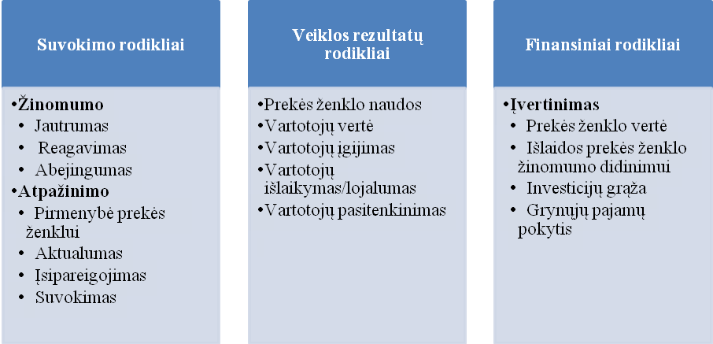
15 pav. Modelis Nr. 3b. Prekės ženklo žinomumo rinkoje vertinimo rodikliai

Prekės ženklo žinomumo vertinimo rodikliai yra laikomi veiksmingomis priemonėmis norint apskaičiuoti prekės ženklo veiklos kokybinius parametrus tam tikroje rinkoje ir tam tikru laiku, todėl įmonė turi įvertinti prekės ženklo kūrimo veiklos efektyvumą, atsižvelgiant į prekės ženklo investicijas (finansinės sąnaudos) ir prekės ženklo poveikį (augimo našumas) verslui. Žinoma, negalima atmesti fakto, jog prekės ženklo valdymas nėra tik rinkodaros klausimas, kadangi tai taip pat tiesiogiai veikia įmonės pelningumą.
Veiksminga prekės ženklo matavimo sistema padeda įmonėms suprasti, kaip prekės ženklas veikia klientų vertybes ir kuo skiriasi nuo konkuruojančių firmų. Įmonėms yra svarbu suprasti santykius tarp prekės ženklo suvokimo, prekės ženklo veiklos bei finansinio poveikio.

Atsižvelgiant į analitinę, antrąją dalį bei kitus atliktus tyrimus, nustatyta, jog pagrindiniai marketingo veiklos įgyvendinimo veiksmai dažniausiai nusikelia į internetinę erdvę. Todėl detaliau bus aptariamas marketingo komunikacijos veiksmų internete įvertinimas.
Pagrindinių marketingo komunikacijos veiksmų vertinimas. Jei komunikacijos žinutę yra nuspręsta perteikti per tradicinę žiniasklaidą, kaip televizija, radijas, marketingo specialistai turi jau eigoje kampanijos stebėti, ar žinutė pasiekia potencialius klientus, kaip kampanijos rezultatai gali paveikti ateities planus.
Tam reikia numatyti, kokie rodikliai ir priemonės bus naudojami efektyvumui įvertinti. Veiksmingiausia yra naudoti kombinaciją tiek ir kokybinės, tiek ir kiekybinės analizių.
Tačiau patobulėjus technologijoms, įmonėms nereikia rūpintis specialiais efektyvumo vertinimo metodais šioms priemonėms įvertinti, kadangi reklamą transliuojančios įmonės pateikia specialias ataskaitas apie reklamos pasiekiamumą, kaip kokia auditorija buvo pasiekta tam tikru momentu. Taip pat pateikia ir kitus auditorijos analizės rodiklius, kaip pasiekta vidutinė dienos, savaitės auditorija - tai vidutinis žmonių, klausiusių tam tikros radijo stoties nors 15 minučių per dieną, savaitę procentas ar skaičius tūkstančiais bei reitingas - vidutinė laidos auditorija ar laiko intervalo auditorija, išreikšta tūkstančiais arba procentais. Todėl įmonės toliau remdamosi reklamos išlaidų ekvivalentu gali išmatuoti kampanijos investicijų grąžą, nuspręsti, ar skirtas biudžetas suteikė papildomos naudos ir ar viešųjų ryšių kampanija yra daugiau ar mažiau sėkminga lyginant su paskutiniu kartu.
Sekantis žingsnis - susieti turimą eigos statistiką su kitais rodikliais, kaip pardavimų pokytis, rinkos dalies pokytis, prekės ženklo žinomumas.
Tačiau reikia atkreipti dėmesį, jog tradicinė žiniasklaida kuo toliau, tuo pasiekia siauresnę auditoriją. Pagal atliktus tyrimus 2011 metų pabaigoje, yra nustatytos tokios tendencijos:
Parodos: parodose besilankančių asmenų skaičius vidutiniškai smuko 38% per pastarąjį dešimtmetį, o įmonių išlaidos eksponuoti, išaugo 50%.
Spauda: reklamų laikraščiuose sumažėjo daugiau kaip 28%, kadangi žmonės dažniau renkasi kitus šaltinius naujienoms skaityti.
Televizija: Reklamų skaičius televizijoje po truputį mažėja ir yra paskaičiuota, kad ir toliau mažės – per ateinantį dešimtmetį turėtų sumažėti daugiau nei 75%.
Radijas: Reklama transliuojama radijo stotyse taip pat retėja, prognozuojama, jog per seknčius metus ir toliau kris, su dar 15% nuosmukiu.
Nepaisant to, derinant tradicinę žiniasklaidą su naujomis marketingo komunikacijos priemonėmis kaip internetas (socialiniai tinklapiai, video klipai ir pan.) bei išmanieji mobilieji telefonai, galima pasiekti norimų rezultatų.
Taigi vykdant marketingo kampanijas, būtina kreipti dėmesį ir į technologinius pasikeitimus. Niekur šiuo metu nėra tokių staigių pasikeitimų, kaip sparčiai išpopuliarėjusių ir tapusių įtakingais socialinių tinklų. Tai reiškia, kad žmonių sugebėjimas bendrauti su kitais žmonėmis išaugo eksponentiškai ir staiga, kas tapo ne internetinių puslapių peržiūrėjimu internete kaip statinėje aplinkoje, o tai tampa socialinės sąveikos vieta, subjektyvia diskurso ir žmonių dalinimosi patirtimi vieta. Marketingo specialistams tai reiškia esminį požiūrio poslinkį segmentavimo ir pozicionavimo kontekste.
Todėl yra pateikiamas išsamus internetinio marketingo veiksmų efektyvumo vertinimo modelis (16 pav.), kuris turėtų padėti pasirinkti tinkamus internetinio marketingo kampanijos, įskaitant socialinę žiniasklaidą, rodiklius ir lengvai sieti rezultatus su pagrindiniais verslo ar kampanijos tikslais, tokiu būdu akivaizdžiai įrodant investicijų grąžą.
Piramidės pagrinde nurodyti pagrindiniai dažniausiai naudojami socialinės žiniasklaidos efektyvumo vertinimo rodikliai (16 pav.). Tačiau šie rodikliai pavieniui neteikia jokios naudingos informacijos ir neatspindi galutinių kampanijos rezultatų. Todėl būtina juos sieti su internetinio marketingo vertinimo rodikliais, pastaruosius su marketingo kampanijos vertinimo rodikliais. Galiausiai visus paminėtus rodiklius būtina sieti su pagrindiniais verslo rodikliais, kurie atitinkamai turi būti derinami su tikslais.

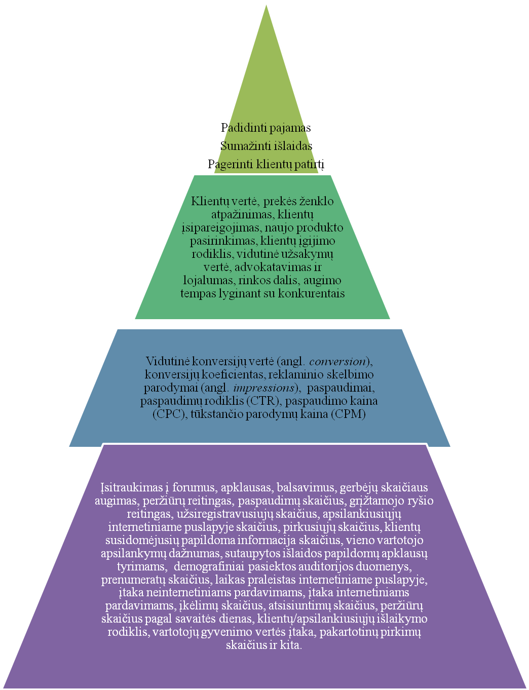
Pagrindiniai verslo tikslai
Socialinės žiniasklaidos vertinimo rodikliai

Internetinio marketingo vertinimo rodikliai

Marketingo kampanijos
vertinimo rodikliai
16 pav. Internetinio marketingo veiklos efektyvumo vertinimo modelis
Marketingo veiklos investicijų grąžos vertinimas. Norint pasiekti bendrus kompanijos tikslus ir padidinti organizacijos vertę, būtina vertinti marketingo investicijų grąžą. Taigi numačius investicijų biudžetą tam tikrai marketingo kampanijai, reikalinga įvertinti, ar buvo nenumatytų išlaidų, ar yra išleista papildomų investicijų ir kiek. Marketingo specialistai norėdami įvertinti marketingo veiklos, pavyzdžiui, marketingo kampanijos, investicijų grąžą trumpuoju periodu, turi įvertinti visas investicijas ir palyginti su kampanijos įgyvendinimo metu gautomis pajamomis. Marketingo investicijų grąžos rodiklis trumpuoju laikotarpiu parodo, tuo momentu naudotų marketingo veiksmų ir pasirinktų komunikacijos kanalų grįžtamąjį ryšį. Jei rodiklis yra teigiamas, galima teigti, jog kampanijos rezultatai atnešė naudos ir pelno, jei rodiklis neigiamas – marketingo specialistai turi įvertinti, kuris veiksmas buvo nenaudingiausias ir ateityje stengtis išvengti klaidų. Marketingo investicijų grąžą patartina vertinti kas ketvirtį, tačiau dažnai ROMI trumpuoju periodu neatskleidžia realių rezultatų ir yra dažnai kritikuojamas.
Todėl kompanija siekdama ilgalaikių tikslų kaip žinomumo didinimas ar rinkos dalies padidinimas, turi skaičiuoti ir vertinti ilgalaikę marketingo investicijų grąžą, kadangi tokio pobūdžio kampanijų vertinimas trumpuoju laikotarpiu neparodys faktinių rezultatų. Ypač vertinant ilgalaikį poveikį vartotojams yra labai svarbu vertinant ROMI.
Kompanijos, kurios vertina marketingo investicijų grąžą, gali teisingiau priimti ateities sprendimus, naudodamiesi faktiniais rezultatais, o ne nuojauta, taip sumažindami riziką suklysti.

3.3. Pasiūlymai rinkodaros pasiekimų konkurso „Password“ patobulinimui

Atlikus rinkodaros pasiekimų konkurso „Password 2011“ atvejo analizę bei ekspertinį interviu, pastebėti tam tikri konkurso organizavimo ir vykdymo trūkumai. Viena iš pagrindinių problemų – mažas konkurso žinomumas. Todėl, mano manymu, vienas iš konkurso organizatorių, „Verslo žinios“ turėtų daugiau dėmesio skirti šio konkurso žinomumo didinimui ir populiarinimui. Šis konkursas, net ir eksperto nuomone, neperteikia dalyvaujančių įmonių patirties. „Password“ turėtų būti ne vien tik apdovanojimų konkursas, bet ir marketingo kultūros verslo bendruomenėje ugdymo dalis. Pavyzdžiui, apie 2012 metais balandžio 25 - 26 dienomis vykusį konkursą “Password 2012” yra pateikta tik pora straipsnių „Verslo žinių“ laikraštyje.
Įsigilinus į pačią konkurso vertinimo sistemą, galima teigti, jog komisijos nariams yra labai sudėtinga tarpusavyje lyginti ir vertinti ne tik mažo ir didelio biudžetų kampanijas, bet ir skirtingus problemos sprendimo variantus. Todėl pasiūlymas būtų įtraukti į konkursą daugiau nominacijų, tame tarpe išskirti atskirą nominaciją „vienos užduoties“ kampanijas: pavyzdžiui, pakeisti pakuotę, pasiekti užduotą žinomumą ir pan., nes tokios kampanijos, net ir puikiai sukoordinuotos, iki šiol nusileisdavo sudėtingesnių verslo užduočių sprendimo atvejams. Taigi, tarp finalininkų daugiau galima rasti kampanijų, kurios išsiskiria sudėtingesne, rizikingesne, komplikuotesne užduotimi, o taip pat turtingesnių komunikacijos instrumentų pasirinkimu. Tam būtų galima įvesti ir skirtingas kategorijas, kaip naujo produkto/paslaugos įvedimas į rinką, rinkos plėtimas, produkto/paslaugos žinomumo didinimas ir pan. Tai taip pat sudarytų ir pilnavertes sąlygas rinkti kelis laimėtojus. Ypač, mano manymu, būtina suteikti atskiras nominacijas ir rinkti atskirai mažo ir didelio biudžetų kampanijų nugalėtojus. Nors pats biudžeto dydis skirtas marketingo veiklai nėra pagrindinis rodiklis kampanijos sėkmingumui, jis daro įtaką bendram efektyvumo vertinimui. Kadangi yra nustatyta, jog mažoms įmonėms su mažais biudžetais įvertinti marketingo veiklą kainuoja kur kas brangiau ir yra sudėtingiau.
Taip pat įmonės ar agentūros turi suprasti, jog norėdamos dalyvauti šiame konkurse, turi pradėti jam ruoštis dar prieš planuojant marketingo kampaniją - tai turėtų būti nuolat vykstančio proceso forma. Kadangi turi būti nustatyti ir pateikti kiekybiniai tikslai, padaryta įmonės esamos padėties analizė prieš pradedant kampaniją bei kampanijos eigos monitoringas – kiekvienas veiksmas atitinkamai turi būti vertinamas, siejamas su galutiniais rezultatais ir rezultatai lyginami su tikslais. Visa ši informacija turi būti pateikta specialiose konkurso paraiškose, kad komisijos nariai galėtų pilnavertiškai lyginti dalyvius.
Apžvelgus konkurso paraiškos formą, pastebime, jog dalyviai neatsižvelgia į klausimų pobūdį ir netiksliai ją pildo. Todėl pasiūlymas būtų sugriežtinti formų pildymą, skatinant įmones labiau atkreipti dėmesį į marketingo veiklos efektyvumo vertinimo svarbą ir galimą teigiamą poveikį verslo sėkmei.
Susisteminant, galima išskirti pagrindinius pasiūlymus:
- Didinti konkurso „Password“ žinomumą;
- Perteikti konkurso dalyvių teigiamą ir neigiamą patirtį didesnei auditorijai;
- Įvesti kelias skirtingas kategorijas ir sukurti daugiau nominacijų;
- Atskirai apdovanoti mažo ir didelio biudžetų nugalėtojus – pora laimėtojų;
- Sugriežtinti paraiškų pildymą;
- Patobulinti paraiškų formą, pateikiant specialias lenteles, kurios padėtų ir palengvintų dalyviams paraiškos pildymą.

Apibendrinant trečiojoje dalyje pateiktą medžiagą, galima teigti, jog sistemingai pasirinkus tinkamus vertinimo rodiklius atitinkamai pagal marketingo veiklos veiksmus, galima įvertinti efektyvumą be papildomų didelių išlaidų ir laiko sąnaudų. Svarbiausiai reikia tiksliai įvardinti siekiamus kiekybinius tikslus, kurie turi būti lyginami su gautais rezultatais. Marketingo veiklos efektyvumo vertinimas įmonėje turi vykti nuolatos ir kiekvieno komunikacijos kanalo atskirai trumpuoju periodu, norint siekti ilgalaikių įmonės tikslų. Ilgalaikius marketingo veiklos rezultatus padeda įvertinti marketingo investicijų grąžos rodiklis.

IŠVADOS IR REKOMENDACIJOS

1. Atlikus mokslinėje literatūroje ir naujausiuose straipsniuose pateiktų marketingo veiklos efektyvumo vertinimo požiūrių, tendencijų analizę, galime daryti išvadas, kad:
- Marketingo efektyvumo vertinimas gali padėti įmonėms tapti pranašesnėmis prieš savo konkurentus. Dėl to marketingo veiklos efektyvumo vertinimas turi būti vienodai svarbus ir mažoms, ir didelėms įmonėms. Marketingo efektyvumo vertinimas parodo, ar įmonės sugeba optimizuoti marketingui skirtas lėšas trumpuoju ir ilguoju laikotarpiais pasiekiant teigiamus rezultatus pagal nustatytus tikslus.
- Marketingo veiklos efektyvumo vertinimo rezultatai taip pat tiesiogiai priklauso ir nuo marketingo specialistų siekimo tobulinti marketingo įgyvendinimo efektyvumą ir padidinti marketingo investicijų grąžą (ROMI) trumpuoju ir ilguoju laikotarpiais.
- Įmonių vadovai pradeda daugiau dėmesio skirti marketingo veiklos valdymui – stengiamasi ne tik koordinuoti gebėjimą pasirinkti tikslinę rinką, pritraukti, išlaikyti bei plėsti vartotojų ratą, bet ir vertinti, ar yra sukuriama pranašesnė prekių ir paslaugų vertė, didinama visos įmonės vertė.
- Daugelis analizuotų autorių pabrėžia, jog yra svarbu marketingo veiklos efektyvumui įvertinti naudoti sistemą, kuri apima ir taktinius, ir strateginius marketingo veiksmus, siekiant nustatyti jų ryšį su finansinėmis priemonėmis. Taip pat marketingo funkcijos uždavinys yra pagrįsti ne tik trumpalaikių veiksmų rezultatyvumą, bet ir įvertinti marketingo veiklą ilgalaikėje perspektyvoje.
- Literatūroje yra pateikiamas platus ir įvairus marketingo veiklos efektyvumo vertinimo rodiklių ir priemonių pasirinkimas, tačiau marketingo specialistams patariama kruopščiai atsirinkti naudingiausias priemones ir rodiklius atitinkamai pagal marketingo veiklos veiksmus. Kadangi marketingo veiklos, kaip produktai ir paslaugos, marketingo komunikacija, tiesioginis marketingas ir asmeninis pardavimas, kainodara, paskirstymo kanalai ir kita turi būti siejamos su įmonės finansine veikla, pasirinkti vertinimo rodikliai turi apimti visus marketingo veiksmus ir sietis tarpusavyje.
- Tačiau autoriau sutinka, kad vargu, ar egzistuoja bendras vertinimo priemonių rinkinys, kuris galėtų būti taikomas visoms įmonėms, šakoms ir skirtingoms rinkos situacijoms. Be to,
naudingų vertinimo priemonių pasirinkimui didelę reikšmę turi ir kompanijų tikslai ir strategijos.
- Autorių, N. Brooks ir L. Simkin (2011), marketingo veiklos efektyvumo vertinimo priemonių ir rodiklių skirstymas, apima daugelio analizuotų autorių požiūrius ir marketingo veiklos vertinimo tendencijas. Autoriai skirsto priemones į keturias klases: finansinės, kiekybinės, kokybinės ir hibridinės. Hibridines priemones autorių apibrėžiamos, kaip individuali priemonė, kuri turi kitų trijų klasių požymius.
- Mokslinėje literatūroje autorių pateikti tyrimai atskleidė, kad patys svarbiausi yra finansiniai rodikliai (pelnas, apyvarta išreikšta verte ar kiekiu, marketingo išlaidos), toliau seka vartotojų rodikliai (lojalumas, nusiskundimų skaičius, prekės ženklo ar įmonės žinomumas, prekės ženklo reklamos žinomumas, vartotojų pasitenkinimas, paskirstymas/prieinamumas prekybos vietoje, aktyvių vartotojų skaičius) ir rinkos rodikliai (kainos konkurencingumas, įmonės ar prekės ženklo užimama rinkos dalis, suvokiama kokybė, pardavimai).
- Atlikus kokybinį tyrimą – rinkodaros pasiekimų konkurso „Password 2011” analizę ir ekspertinį interviu su viena iš šio konkurso komisijos nare, nustatyta, jog:
- Marketingo veiklos efektyvumas Lietuvoje yra vertinamas, tačiau įmonėms yra sunku atsirinkti tinkamiausius rodiklius, metodus, priemones, kad tinkamai ir rezultatyviai įvertinti veiksmus.
- Vienos kompanijos yra orientuotos į trumpalaikius, kitos į ilgalaikius tikslus, tačiau matuojant marketingo veiklos efektyvumą, įmonės dažnai pamiršta tai įvertinti ir parenka netinkamus vertinimo rodiklius bei priemones.
- Nustatant marketingo kampanijos tikslus, įmonės dažniausiai juos įvardija kaip produktų ar paslaugų įvedimas į rinkas, naujų produktų ar paslaugų įvedimas į rinkas, naujų produktų ar paslaugų įvedimas į naują rinką, užimamos rinkos dalies didinimas, sustabdyti konkurentų stengimąsi atimti rinkos dalį, vystyti naują rinkos segmentą, padidinti pelną, pagerinti produktų pardavimo paslaugas, įgyvendinti naujas kainų strategijas.
- Pastebėta tendencija, jog vis didesnę marketingo komunikacijos dalį sudaro internetinės priemonės, kurias įmonės stengiasi vertinti specialiais auditorijos pasiekiamumo ir kitais rodikliais.
- Nustatyta pagrindinė problema, jog įmonės įvertindamos atskirų marketingo veiklos veiksmų rodiklius, nesusieja su kitais rodikliais, ypač su verslo rodikliais. Taip pat tyrimo metu buvo pastebėta, jog didžioji dauguma įmonių nenurodo kiekybinių, skaitinių ar procentinių išraiškų ar atskaitos taško keliamiems uždaviniams, kaip praėjusių metų rezultatai, konkurentų rezultatai ir pan.
- Nustatyta, jog įmonės nesusieja vertinimo rodiklių rezultatų su patirtomis išlaidomis, kas neleidžia tinkamai įvertinti marketingo veiklos efektyvumo. Kampanijos biudžeto dydis yra būtinas rodiklis, norint tinkamai įvertinti, ar kampanija atnešė teigiamų rezultatų.
- Išanalizavus konkurso „Password 2011” nugalėtoją bei kitų įmonių kampanijas, pastebėta, jog mažo biudžeto kampanijos taip pat gali pasiekti stulbinamų rezultatų – pranokti savo tikslus, jei tinkamai yra pasirenkama komunikacija ir nuolatos vertinamas marketingo veiksmų efektyvumas.
- Daugiausiai įmonės skaičiuodamos marketingo veiklos efektyvumą naudoja verslo rodiklius kaip pardavimų pokytis, rinkos dalies pokytis, apyvarta. Rečiau yra stebimi papildomų išlaidų bei ekspertinių žinių reikalaujantys rodikliai: vartotojų elgesio ar požiūrio pokyčių kontrolė, vartotojų vertės, lojalumo, jautrumo kainai bei ROMI, nors būtent pastarieji geriau atspindi marketingo efektyvumą. Taip pat įmonės dažnai painioja procesus su rezultatais - įmonės linkusios žiniasklaidos rodiklius pateikti kaip marketinginės kampanijos efektyvumo įrodymą, tačiau tokie rodikliai, jeigu nėra susiejami su pardavimų, rinkos dalies ar vartotojų nuostatų pokyčių rodikliais parodo „komunikacinio triukšmo“ laipsnį, bet ne kampanijos rezultatus.
- Paprasčiausiai yra apskaičiuoti finansinius rodiklius pagal finansinius duomenis, kadangi juos yra lengviausiai gauti.
- Pasirinkus tyrimui atlikti Lietuvoje vykstantį rinkodaros pasiekimų konkursą „Password 2011“, susidarė objektyvi nuomonė dėl šio konkurso vykdymo, organizavimo ir dalyvavimo spragų, pastebėtų trūkumų. Kadangi šis konkursas vienas iš daugiausiai dėmesio skiriančio marketingo veiklos efektyvumui, mano nuomone, jis gali perteikti daugiau praktikos ir tapti dar naudingesniu Lietuvos įmonėms, net gi ugdant marketingo srities specialistus.
- Kiekviena įmonė, norinti vertinti savo veiklą, privalo skaičiuoti tinkamiausius rodiklius Svarbiausiai reikia tiksliai žinoti siekiamus kiekybinius tikslus, kurie turi būti lyginami su gautais rezultatais. Marketingo veiklos efektyvumo vertinimas įmonėje turi vykti nuolatos ir kiekvieno komunikacijos kanalo atskirai trumpuoju periodu, norint siekti ilgalaikių įmonės tikslų. Ilgalaikius marketingo veiklos rezultatus padeda įvertinti marketingo investicijų grąžos rodiklis. Kadangi tyrimas buvo atliktas, remiantis praktiniais marketingo veiklos vertinimo pavyzdžiais, trečiojoje dalyje pateikti vertinimo modeliai atspindi tokią vertinimo eigą ir rodiklius, kuriuos įmonės galėtų panaudoti praktiškai.
- Pateikiant pagrindinius pasiūlymus konkurso „Password“ patobulinimui, galima išskirti: konkurso žinomumo didinimas; konkurso dalyvių patirties perteikimas didesnei auditorijai; įvedimas papildomai kelių skirtingų kategorijų nominacijos; skiriami atskirai apdovanojimai mažo ir didelio biudžetų nugalėtojams; paraiškų pildymo sugriežtinimas; paraiškų formos patobulinimas, pateikiant specialias lenteles, kurios padėtų ir palengvintų dalyviams pildymo procesą.

LITERATŪROS SĄRAŠAS

- Ambler, T. (2003), Marketing and the bottom line: The marketing metrics to pump up cash flow, Second edition. London: Financial Times Prentice Hall.
- Ambler, T. and Roberts, J. H. (2008). Assessing Marketing Performance: Don’t Settle for a Silver Metric // Journal of Marketing Management, Vol. 24, No. 7/8.
- Amerikos Marketingo Asociacija. Prieiga per internetą:
<http://www.marketingpower.com/AboutAMA/Pages/DefinitionofMarketing.aspx>, Prisijungta: 2012 vasario 27;
- Azam, Z., Qamar, I. (2011). Quantifying the Role of Marketing Productivity Metrics in Marketing Performance Measurement // Interdiciplinary Journal Of Contemporary Research In Business, August, Vol 3.
- Breur, T. (2007). How to evaluate campaign response — The relative contribution of data mining models and marketing execution // Journal of Targeting, Measurement and Analysis for Marketing, Vol. 15, 2.
- Brooks, N., Simkin, L. (2011). Measuring marketing effectiveness: an agenda for SMEs // The Marketing Review, Vol 11.
- CMO Council (2004). Measures and Metrics: Assessing Marketing’s Value and Impact, Palo Alto, California: The CMO Council.
- Crosby, L. A., Johnson, S. L. (2004). What if? // Marketing Management, September-October.
- Čereška, B. (2004). Reklama: teorija ir praktika. Vilnius: Homo liber.
- Hunter, V., Michl, J. (2001). Identifying Drivers of Customer Loyalty // Velocity.
- Gagnon, Y. C. (2010). The case study as research method. A practical handbook. Canada: Presses de l’Universite du Quabec.
- Gao, Y. (2010). Measuring marketing performance: a review and a framework // The Marketing Review, Vol. 10, No. 1.
- Gronholdt, L., Martensen, A. (2006). Key Marketing Performance Measures // The Marketing Review, 6.
- Gronroos, C. Defining Marketing: A Market-Oriented Approach // European Journal of Marketing 23,1.
- Gronroons, C. (2006). On defining marketing: finding a new roadmap for marketing // Marketing Theory, Vol 6 (4)
- Hackley, C.E. (2009). Marketing: A Critical Introduction. London: Sage Publication Ltd.
- Marketing Profs internetinė svetainė. Prieiga per internetą:
<http://www.marketingprofs.com/events/>, Prisijungta: 2012 vasario 27;
- Marshall, J. (2007). Are Finance and Marketing Getting Closer? // Financial executive, March.
- McDonald, M. & Mouncey, P. (2009). Marketing Accountability: How to measure marketing effectiveness. London and Philadelphia: Kogan Page.
- Mirzaei, A., Gray, D., Baumann, C. (2011). Developing a new model for tracking brand
equity as a measure of marketing effectiveness // The Marketing Review, Vol. 11, No. 4.
- Drucker, P. (1973). Management: Tasks, Responsibilities, Practices.New York: Harper and Row.
- Powell, G.R. (2008). Marketing Calculator: Measuring and Managing Return on Marketing Investment. John Wiley & Sons (Asia) Pte. Ltd.
- Powell, G.R. (2003). Return on marketing investment: demand more from your marketing and sales investments. Atlanta: RPI Press.
- Pranulis, V., Pajuodis, A., Urbonavičius, S., Virvilaitė, R. (2012). Marketingas. Vilnius: Garnelis.
- Roland, T. R., Moorman, C., Bhalla, G. (2009). Rethinking Marketing // Harvard Business Review, May.
- Rust, R. T., Lemon, K. M. and Zeithalm, V.A. (2004a). Return on marketing: Using customer equity to focus marketing strategy // Journal of Marketing, Vol. 68, No. 1.
- Rust, R. T., Ambler, T., Carpenter, G. S., Kumar, V. and Srivastava, R. K. (2004b). Measuring marketing productivity: Current knowledge and future directions // Journal of Marketing, Vol. 68, No. 4 (October).
- Seth, J. N. and Sisodia, R. S. (2001). “High performance marketing: Marketing must be a leader for change across the corporation // Marketing Management, Vol. 10, No. 3.
- Smith, B D. (2003). The effectiveness of strategy making processes in medical markets,
PhD thesis. Cranfield University: Cranfield.
- Trusov, M., Bucklin, R. E., Pauwels, K. (2010). Monetary value of word-of-mouth marketing in online communities // New Strategies, Vol. 2, No. 1.
- Woodburn, D. (2004). Engaging marketing in performance measurement // Measuring Business Excellence, Vol. 8, No. 4.
- Wyner, G.A. (2004). The Journey to Marketing Effectiveness // Marketing Management, April-May.

PRIEDAI

1 priedas

Konkurso “Password 2011” paraiškos forma

(A) Pagrindinė kategorija (didelės kampanijos)
(B) Mažo biudžeto kategorija (biudžetas iki 10 000 EUR)

1. Prekės ženklas

2. Produkto tipas arba aprašymas

3. Kampanijos pavadinimas

4. Koks buvo komunikacijos iššūkis?
Trumpai apibūdinkite rinkos situaciją ir iššūkius: informacija apie produktų kategoriją, įmonę, konkurencinę aplinką, tikslinę grupę ir/arba produktą/paslaugą.

5. Kokie buvo kampanijos tikslai? Nurodykite konkrečius uždavinius.
Nurodykite vieną arba kelis keltus tikslus: A. Kiekybinis (Quantifiable). B. Elgesio pokyčių (Behavioral). C. Požiūrio pokyčių (Perceptual/ Attitudinal). Naudokite kiekybines, skaitines, indeksuotas arba procentines išraiškas. Nurodykite atskaitos tašką jūsų keliamiems uždaviniams: praėjusių metų rezultatai X, konkurentų rezultatai X ir pan. Paaiškinkite, kokių pokyčių tikėjotės. Pavyzdžiui: norėjote pasiekti X rinkos dalį, X pardavimų tikslus; pasiekti X elgesio pokytį, pakeisti prekės ženklo suvokimą, padidinti prekės ženklo žinomumą.

5a. Media išlaidos
Nurodykite galutinę sumą sumokėtą už medią ir netradicinę medią, gamybos kaštus ir agentūros įkainius.

6a. Kokia buvo idėja?
Kokia buvo jūsų didžioji kampanijos idėja? Parašykite vienu sakiniu.

6b. Kas įkvėpė jūsų idėją?
Kas buvo jūsų idėjos varomoji jėga? Įžvalga apie vartotojus, apie kanalus, rinkos / prekės ženklo galimybės? Paaiškinkite kaip kilo idėja ir kaip ji susijusi su iššūkiu.

7a. Kaip jūs įgyvendinote idėją?
Kaip jūsų kūrybinę strategiją atitiko media strategija? Apibūdinkite pasirinktus komunikacijos kanalus ir pagrįskite jų pasirinkimą. Kaip komunikacijos kanalai veikė kartu?
7b. Kaip tai įgyvendinote? Pažymėkite visus kampanijos metu vykdytus veiksmus.

TV
Spots
Branded Content
Sponsorship
Product placement

Radio
Spots
Merchandising
Program/content

Print
Trade/Professional
Newspaper
Consumer Magazine
Print partnership

Direct
Mail
Email

PR

Events

Packaging

Product Design

Cinema

Interactive
Online Ads
Web site
Viral video
Video skins/bugs
Social Networking sites
Podcasts
Gaming
Mobile Phone
Other_____________

OOH (out-of-home)
Airport
Transit
Billboard
Place Based
Other_____________

Trade Shows

Sponsorship

Retail Experience
POP
Video
In-Store Merchandizing
Sales Promotion
Retailtainment

Guerrilla
Street Teams
Tagging
Wraps
Buzz Marketing
Ambient Media
Sampling/Trial

Consumer Involvement
WOM
Consumer Generated
Viral

Other____________

________________

7c. Pažymėkite papildomus rinkodaros veiksmus naudotus kampanijos metu:
Nėra
Kainodaros pokyčiai
Kuponai
Kita_______________

8. Kodėl žinote, kad tai veikė?
Rezultatus palyginkite su tikslais – įrodykite, kad juos įgyvendinote ir/ar viršijote. Naudokite kiekybines indeksuotas, skaitines arba procentines išraiškas. Ar jūsų kampanija išjudino verslą? Ar ji padidino prekės ženklo žinomumą ar lėmė vartotojų elgesio pokyčius? Naudokite visus įmanomus grafikus ir lenteles. Rezultatai turi būti tiesiogiai susiję su keltais tikslais.

9. Kiti faktoriai, galėję lemti kampanijos sėkmę?
Paaiškinkite visus kitus rinkos faktorius, galėjusius lemti jūsų kampanijos sėkmę.

10. Kūrybos pavyzdžiai. Prašome pridėti CD/DVD arba įkelti į FTP.
PAPILDOMA INFORMACIJA
Jei dalis jūsų skelbiamos informacijos yra konfidenciali – prašome tai pažymėti ir mes jos viešai neskelbsime (išskyrus žiuri).

2 priedas
EKSPERTINIO INTERVIU KLAUSIMYNAS

Klausimai apie „Password 2011“ konkursą“:
- Jūsų nuomone, kodėl ir kokio tipo įmonės dalyvauja šiame konkurse, pateikdamos savo paraiškas?
- Kalbant apie efektyvumo vertinimo kriterijų, kokia Jūsų nuomonė bendrai dėl pateiktų paraiškų kokybės? Ar įmonės kruopščiai jas pildo?
- Ar visos įmonės nurodo kiekybinius tikslus? Pavyzdžiui, skaičiais tiksliai išreikštas ar pajamų norimas pokytis, ar pelno, ar pardavimų skaičius, ar norima pasiekti rinkos dalis?
- Ar tikslas: padidinti, pagerinti prekės, paslaugos, ar prekės ženklo žinomumą, neturėtų būti patikslintas, kad kokio žinomumo tikisi, ar didesnis lyginant su praeitu periodu, ar lyginant su konkurentais?
- Ar dauguma įmonių pateikdamos rezultatus, atsižvelgia į išsikeltus tikslus?
- Jei įmonės paraiškose nepateikė kampanijos išlaidų, ar dėl to smarkiai krito vertinimo balas pagal efektyvumo kriterijų?
- Ar pastebėjote tendenciją, kokios priemonės, marketingo veiksmai daugiausiai naudojamos kampanijų metu?
Pavyzdžiui, interaktyvus veiksmai: video klipai, internetinės svetainės, socialiniai tinklai.
- Ar pastebėjote tendenciją, atitinkamai kokie rodikliai, priemonės naudojami marketingo veiklos efektyvumui įvertinti?
- Jūsų nuomone, ar įmonės tinkamai parenka vertinimo rodiklius pagal marketingo veiksmus?
- Gal yra pagrindiniai patarimai ar kriterijai, kurių turėtų laikytis marketingo specialistai?
- Ar pastebėjote skirtumą tarp didelio ir mažo biudžetų kampanijų efektyvumo vertinimo sugebėjimų?
- Kokius įvardintumėte, Jūsų nuomone, didžiausius konkurso „Password“ trūkumus?
- Kaip, Jūsų nuomone, būtų galima įvardintus trūkumus pašalinti?
- Ar šiais metais yra pakitimų „Password 2012“ konkurse? Jei taip, kokie?
- Apibendrinant „Password“ konkursą, ar įmonės taisyklingai stengiasi vertinti marketingo veiklos efektyvumą?
- Kokia apskritai yra Jūsų nuomonė apie konkursą „Passowrd“? Ar jis reikalingas, ar naudingas?
Klausimai apie marketingo veiklos efektyvumo vertinimą:
- Jūsų nuomone, ar įmonės Lietuvoje stengiasi matuoti marketingo veiklos efektyvumą?
- Gal žinote, kokius rodiklius, priemones dažniausiai naudoja? Kodėl? Ar pastarieji populiariausi, lengviausiai apskaičiuojami, vertingiausi, ar nesusipažinę su kitais ir nežino, kaip juos apskaičiuoti, ar tiesiog pritrūksta duomenų rodikliams apskaičiuoti?
- Kokios yra dažniausiai pasitaikančios klaidos vertinant marketingo efektyvumą? Pavyzdžiui, netinkamai skaičiuoja MROI: skaičiuoja trumpuoju periodu, nors tikrasis rezultatas pasireiškia tik ilguoju laikotarpiu. Skaičiuoja įvairius CPC, CTR, GRP, CPT, bet atitinkamai nesusieja su pardavimų pokyčiu, rinkos dalies didėjimu ir pan.?
- Gal yra vertinimo rodiklių ar priemonių, kurios yra mažai aptariamos literatūroje, bet labai naudojamos praktikoje?
- Atvirkščiai, gal yra vertinimo rodiklių, priemonių, kurie yra ypač analizuojami literatūroje, siūlomi naudoti, bet praktikoje labai retai kas naudoja?

